Образовательное учреждение высшего образования

«Южно-Уральский институт управления и экономики»

Разработка информационного сайта «Школа танцев «RISE_UP»

для ИП Ерешко Евгения Александровна

НАУЧНАЯ РАБОТА

Руководитель работы

Т.Н. Лебедева

**______________**

Автор работы

А.В. Ефремов

**_________________________**

Челябинск

2017

# АННОТАЦИЯ

Ефремов Александр Владимирович.

«Разработка информационного сайта «Школа танцев «RISE_UP» для ИП Ерешко Евгения Александровна».

Научная работа на тему: Разработка информационного сайта «Школа танцев «RISE_UP» для ИП Ерешко Евгения Александровна.

В работе раскрывается актуальность темы, сформулированы цели и задачи исследования. Научная работа состоит из введения, трех глав и заключения.

Во введении определены актуальность работы, объект, предмет, цели и задачи, практическая значимость работы.

В первой главе представлен анализ предметной области, требования к разрабатываемой информационной системе, инструменты для решения поставленной задачи.

Во второй главе описана деятельность ИП Ерешко Е.А.: представлены организационная структура и бизнес-процессы компании, рассмотрены способы и средства реализации информационных процессов на предприятии, а также сформулировано техническое задание на разработку сайта.

Третья глава содержит общее описание разработанной системы, оценку качества разрабатываемой системы в соответствии с ГОСТ, особенности внедрения, расчёт экономической эффективности проекта на разработку информационного сайта.

В заключении представлены общие выводы по работе.

СОДЕРЖАНИЕ

АННОТАЦИЯ 5

ВВЕДЕНИЕ 8

ГЛАВА 1 АНАЛИЗ ПРЕДМЕТНОЙ ОБЛАСТИ 10

1.1 Анализ состояния исследуемого вопроса в конкретной области науки или технологии 10

1.1.1 Возможности современной сети Интернет 10

1.1.2 Основные возможности глобальной сети Интернет 11

1.1.3 Классификация сайтов 14

1.1.4 Описание типа сайта, разрабатываемого как проект 19

1.2 Формирование требований к проекту на разработку web-приложения 20

1.2.1 Цели проекта 20

1.2.2 Результаты проекта 21

1.2.3 Допущения и ограничения проекта 21

1.2.4 Ключевые участники и заинтересованные стороны проекта 22

1.3 Анализ известных решений и программных средств 22

1.4 Выбор средств проектирования и средств создания web-сайта 26

1.4.1 Visual Studio 31

1.4.2 PHP 32

1.4.3 MySQL 33

1.4.4 PhpMyAdmin 34

1.4.5 JavaScript 34

1.4.6 AJAX 35

1.4.7 Notepad++ 35

ВЫВОД ПО ГЛАВЕ 1 37

ГЛАВА 2 ФОРМИРОВАНИЕ ТРЕБОВАНИЙ К САЙТУ 38

2.1 Описание деятельности школы танцев «RISE_UP» 38

2.2 Описание информационной системы школы танцев «RISE_UP» 39

2.3 Построение модели деятельности по организации 40

2.4 Формирование технического задания 42

ВЫВОД ПО ГЛАВЕ 2 47

ГЛАВА 3 РАЗРАБОТКА И ВНЕДРЕНИЕ WEB-ПРИЛОЖЕНИЯ 48

3.1 Разработка сайта 48

3.1.1 Проектирование сайта 48

3.1.2 Разработка дизайна 50

3.1.3 Предварительная реализация 53

3.1.4 Оптимизация 58

3.1.5 Верстка и программирование сайта 60

3.2 Оценка качества сайта 62

3.3 Публикация web-приложения в сети Интернет 63

3.4 Руководства пользователей для модераторов сайта 64

3.5 Оценка экономических затрат на проект 68

ВЫВОД ПО ГЛАВЕ 3 77

ЗАКЛЮЧЕНИЕ 78

СПИСОК ЛИТЕРАТУРЫ 79

# ВВЕДЕНИЕ

Бесчисленное множество новых технологий, вызванных бурным ростом информатизации общества, делает нашу жизнь невозможной без быстрого доступа к информации. В наше время очень легко получить информацию, одним из способов быстрого доступа к ней является сайт.

Создание сайтов на сегодняшний день, становится одной из наиболее актуальных и востребованных услуг. Именно поэтому, большинство компаний уже оценили все преимущества такого предложения как создание сайтов и позаботились о разработке подходящего ресурса.

Пользователю приятно посещать Web-страницы, которые имеют стильное оформление, не отягощены чрезмерно графикой и анимацией, быстро загружаются и правильно отображаются в окне Web-браузера. Но может возникнуть и другая проблема - сайт может оказаться не интересным пользователю и та информация, которую он несет, окажется не востребованной. Именно поэтому важно, чтобы сайт отвечал всем требованиям пользователя.

ИП Ерешко Евгения Александровна Школа танцев «RISE_UP» представляет собой небольшое предприятие, которое проводит платные уроки танцев.

Актуальность создания данного сайта состоит в том, что организация «RISE_UP» нуждается в автоматизации некоторых данных. Сайт гораздо облегчит работу сотрудников предприятия и поможет быстрей справляться с поставленными задачами. Клиенты смогут, не выходя из дома, просматривать сайт, оставлять отзывы и предлагать новости. Так же на сайте будет размещаться информация о стилях танца, прайс лист, достижения школы.

Цель исследования: разработать сайт для ИП Ерешко Евгения Александровна Школа танцев «RISE_UP», который будет рекламировать услуги школы танцев и одновременно с этим привлекать новых клиентов.

Для достижения поставленной цели необходимо решить следующие задачи:

* провести анализ уже разработанных сайтов подобных организаций;
* определить инструменты разработки web-приложения;
* провести анализ деятельности школы танцев;
* сформировать требования к сайту;
* спроектировать дизайн сайта и разработать сайт;
* оценить экономическую эффективность проекта.

Объектом работы является сайт организации.

Предмет работы: использование методов и средств разработки деятельности по организации.

# ГЛАВА 1 АНАЛИЗ ПРЕДМЕТНОЙ ОБЛАСТИ

## 1.1 Анализ состояния исследуемого вопроса в конкретной области науки или технологии

### 1.1.1 Возможности современной сети Интернет

В настоящее время Web-‎программирование является очень важным инструментом, без знания которого невозможно создание даже самого простого сайта. Сегодня разработано большое количество средств, Интернет-‎решений, которые предоставляют самые разнообразные возможности для создания любых сайтов. Web-‎программирование, в настоящее время, позволяет создавать уникальные, удобные и многозадачные сайты. Основными средствами программирования, на сегодняшний день, являются PHP и MySQL, однако могут применяться и другие решения. HTML, DHTML, Java‎Script, XML/XSL, Java. Разнообразие инструментов, ставит Web-‎программирование «выше остальных» при создании сайта [18]. Именно программирование позволяет реализовывать любые проекты, значительно разнообразить сайт, автоматизировать и облегчить работу с Интернет порталом. В частности, Web-‎программирование предлагает следующие, наиболее популярные решения‎:

* более удобное обновления информации на сайте;
* разнообразные интерактивные элементы, которые можно добавлять на сайт.

Среди них наиболее популярными являются форумы, гостевые книги, возможность отправки e-‎mail с сайта, и т.д.:

* хранение большого количества данных в специальных базах;
* использование сайта для интерактивной связи в любой точке мира;
* информативность, и, как следствие, популярность ресурса.

### 1.1.2 Основные возможности глобальной сети Интернет

Рассмотрим самые популярные возможности Internet. Эти услуги поддерживаются стандартом. Для более конкретного описания команд следует смотреть документацию соответствующего программного обеспечения. Впрочем, большинству достаточно той информации и разъяснений, которые можно найти в самой сети Internet.

Удаленный доступ.

Remote Login -‎ удаленный доступ -‎ работа на удаленном компьютере в режиме, когда компьютер эмулирует терминал удаленного компьютера, т.е. вы можете делать все то же (‎или почти все‎, в зависимости от прав администрирования), что можно делать с обычного терминала той машины. Трафик, относящийся к этому виду работы в сети, в среднем составляет около 25% всего сетевого трафика. Начать сеанс удаленного доступа можно просто с помощью специальных программ удаленного управления. Указание номера порта позволяет связываться с нестандартными серверами, интерфейсами [1].

Передача информации.

Передача информации в сети Internet происходит с помощью различных сетевых протоколов. Укажем боле популярные и часто используемые из них, для того что бы боле подробно понять суть работы сети Internet.

Сетевой протокол — набор правил и действий (очерёдности действий), позволяющий осуществлять соединение и обмен данными между двумя и более включёнными в сеть устройствами.

Разные протоколы зачастую описывают лишь разные стороны одного типа связи. Названия «протокол» и «стек протоколов» также указывают на программное обеспечение, которым реализуется протокол.

Новые протоколы для Интернета определяются IETF, а прочие протоколы — IEEE или ISO. ITU-T занимается телекоммуникационными протоколами и форматами.

Наиболее распространённой системой классификации сетевых протоколов является так называемая модель OSI, в соответствии с которой протоколы делятся на 7 уровней по своему назначению — от физического (формирование и распознавание электрических или других сигналов) до прикладного (интерфейс программирования приложений для передачи информации приложениями) [2].

Сетевые протоколы предписывают правила работы компьютерам, которые подключены к сети. Они строятся по многоуровневому принципу. Протокол некоторого уровня определяет одно из технических правил связи. В настоящее время для сетевых протоколов используется модель OSI (Open System Interconnection — взаимодействие открытых систем, ВОС).

Модель OSI — это 7-уровневая логическая модель работы сети. Модель OSI реализуется группой протоколов и правил связи, организованных в несколько уровней:

* на физическом уровне определяются физические (механические, электрические, оптические) характеристики линий связи;
* на канальном уровне определяются правила использования физического уровня узлами сети;
* сетевой уровень отвечает за адресацию и доставку сообщений;
* транспортный уровень контролирует очередность прохождения компонентов сообщения;
* задача сеансового уровня — координация связи между двумя прикладными программами, работающими на разных рабочих станциях;
* уровень представления служит для преобразования данных из внутреннего формата компьютера в формат передачи;
* прикладной уровень является пограничным между прикладной программой и другими уровнями — обеспечивает удобный интерфейс связи сетевых программ пользователя.

Другая модель — стек протоколов TCP/IP — содержит 4 уровня:

* канальный уровень (link layer);
* сетевой уровень (Internet layer);
* транспортный уровень (transport layer);
* прикладной уровень (application layer).

Электронная почта.

На сегодняшний день почта занимает одно из самых значимых мест в internet. Статистика говорит, что на сегодняшний день на планете около 75 миллионов людей имеют электронную почту. В целом же мире общий сетевой трафик электронной почты занимает только 5% от всего общего. Популярность ее объясняется, как насущными требованиями, так и тем, что большинство подключений -‎ подключения класса «доступ по вызову», а у нас в России, вообще, в подавляющем большинстве случаев -‎ доступ UUCP. E-‎mail доступна при любом виде доступа к Internet.

E-‎mail -‎ электронная почта. С ее помощью вы можете посылать сообщения, получать их в свой электронный почтовый ящик, отвечать на письма корреспондентов автоматически, используя их адреса, исходя из их писем, рассылать копии письма сразу нескольким получателям, переправлять полученное письмо по другому адресу, использовать вместо адресов логические имена, создавать несколько подразделов почтового ящика для разного рода корреспонденции, включать в письма текстовые файлы, пользоваться системой «отражателей почты» для ведения дискуссий с группой корреспондентов и т.д. Из Internet вы можете посылать почту в сопредельные сети, если вы знаете адрес соответствующего шлюза, формат его обращений и адрес в той сети.

Доски объявлений.

Это так называемые сетевые новости или дискуссионные клубы. Они дают вам возможность читать и посылать сообщения в общественные дискуссионные группы. На самом деле, они представляют собой сетевой вариант досок объявлений, изначально работавших на машинах с модемным доступом. «Новости» представляют собой сообщения, адресуемые широкой публике, а не конкретному адресату. Сообщения эти могут быть совершенно разного характера‎: от сообщения о только что произошедшем великом событии, до вопроса о буридановом осле. Узлы сети, занимающиеся обслуживанием системы новостей, по получении пакета новостей рассылают его своим соседям, если те еще не получили такой новости. Получается лавинообразное широковещание, обеспечивающее быструю рассылку новостного сообщения по всей сети.

Поиск данных и программ.

Archie – система поиска и выдачи информации о расположении общедоступных файлов по анонимному ftp. Система, поддерживающая этот вид услуг, регулярно собирает со своих подопечных информацию о содержащихся там файлах‎: списки файлов по директориям, списки директорий, а также файлы с кратким описанием того, что есть что. Позволяет производить поиск по названиям файлов и по описательным файлам, а именно по словам, там содержащимся.

### 1.1.3 Классификация сайтов

На сегодняшний день наиболее популярны и востребованы следующие категории интернет-‎представительств‎:

* коммерческие;
* корпоративной направленности;
* информационные.

Они, в свою очередь, подразделяются на определенные виды.

Коммерческие сайты.

Ресурсы коммерческого типа являются наиболее распространенными среди других видов сайтов. Основная цель их создания – продавать товары пользователям сети. Коммерческие сайты делят на несколько основных видов‎:

* сайт-‎визитка;
* интернет-‎магазин;
* промо-‎сайт;
* сайт-‎витрина.

Сайт-‎визитка. Содержит общие, кратко изложенные сведения о его владельце или компании. Обычно включает в себя до 20 страниц с уникальным, но простым и функциональным дизайном, предоставляя информацию о предлагаемых услугах большому кругу пользователей сети. Такой ресурс идеально подойдет индивидуальным предпринимателям, молодым и начинающим фирмам.

Обычно сайт-‎визитка состоит из следующих разделов‎:

* о компании;
* услуги или продукция;
* прайс-‎листы;
* контакты.

Выделяют ряд преимуществ таких компактных ресурсов‎:

* высокая скорость изготовления;
* краткое и содержательное изложение информации;
* возможность эффективного привлечения партнеров и клиентов;
* небольшая стоимость;
* удобство и простота в управлении.

Интернет-‎магазин. Обязательно содержит каталог товаров и корзину для заказов. Обычно включает в себя всевозможные интерактивные формы‎: гостевую книгу, форум, услугу «задай вопрос». Имеет функции приема заказов на покупку, предложения покупателям выбора вариантов расчета, выписки счета на оплату, одновременно служащего подтверждением заказа. На главной странице такого сайта нередко можно увидеть новинки товаров, специальные предложения, хиты продаж. Администратор магазина должен организовать доставку заказанной продукции и проконтролировать расчеты с покупателями за поставку.

Интернет-‎магазин отличается рядом преимуществ‎:

* большим охватом аудитории;
* снижением затрат в сравнении с обычным магазином;
* удобством в поиске товаров;
* простотой в изменении ассортимента в каталоге продукции;
* небольшим сроком обработки заказов;
* возможностью получать уведомления о новых заказах на e-‎mail администратора.

Промо-‎сайт. Как правило, это неосновной ресурс компании, промо-‎сайт создается специально для продвижения какой-‎либо услуги, товара или основного сайта. Оптимизацию такого сайта проводят, чтобы получить более высокие места в рейтингах поисковых машин, что принесет ресурсу большее количество посетителей, а компании, соответственно, больший доход. Обычно промо-‎сайт хорошо оптимизируется под поисковые машины, для которых он, собственно, и предназначен. Тонкость в том, что для успешной оптимизации намного выгоднее изготовить несколько ресурсов с более узкой тематикой и оптимизировать каждый из них по своей специфике. В итоге отдача от вложения средств в основной сайт компании возрастает многократно.

Сайт-‎витрина. Основным предназначением данного ресурса является не продажа готовых товаров, а лишь их реклама. Наибольшее распространение такие сайты получили среди предприятий, производящих какую-‎либо продукцию. С их помощью невозможно совершить покупку или продажу, так как на них только предоставляется информация о товарах. Однако нередко сайт-‎витрина указывают места, где можно приобрести понравившийся товар.

Корпоративные сайты.

Интернет-‎ресурсы корпоративной направленности создаются для выполнения одной из следующих задач‎: повышения имиджа компании в глазах существующих и потенциальных клиентов или укрепления связи между отделениями и филиалами организации. В соответствии с этим корпоративные ресурсы бывают‎:

* имиджборд;
* информационные.

Корпоративный имиджевый сайт. Выполняет рекламную функцию для компании. Обычно, с помощью корпоративных имиджевых сайтов раскрывают историю организации представляют контактные данные сведения о том чем занимается компания что продает или какие услуги оказывает и информацию об товарах или услугах. Сайт как правило состоит из ленты новостей, информации о том какие акции проходят, всевозможных скидках и т.д. Корпоративные сайты сочетают в себе информацию как о продукте или услуге, так и информацию о фирме. При создании такого типа сайта используется оригинальный эксклюзивный дизайн, необычные идеи и решения в оформлении. Как правило соотношение текста и графики на таком сайте составляет примерно 50%-текста и 50%графики. Для продвижения такого сайта хорошо подходит контекстная реклама в популярных поисковых системах.

Корпоративный информационный сайт. Предназначен для управления персоналом, автоматизации внутреннего документооборота, учета показателей компании. Обычно такие сайты оснащены функциями передачи информации между дочерними компаниями и филиалами. Обычно данный ресурс включает административную часть для создания контента и внесения изменений – это позволит менеджеру добавлять или изменять информационные статьи, новости, справочные и прочие сведения на сайте. Обычные пользователи сети как правило не обладают правами, позволяющими получить доступ к такому сайту, так как сайт рассчитан только на сотрудников какой-‎либо компании или организации. При создании такого сайта уделяют большее внимание тексту нежели его визуальной части.

Информационные сайты.

Такие ресурсы являются очень популярными в интернет-‎сети, они предназначены для донесения до пользователей самой разной информации. Это достаточно большие виртуальные массивы, включающие в себя множество тематических разделов меньшего объема, либо определенное количество самостоятельных проектов. Они могут являться для посетителей внушительным источником информации, напоминая специализированный журнал или энциклопедию. Существует несколько разновидностей сайтов информационной направленности.

Тематический сайт. Может быть одно-‎ или разно тематическим. У ресурса первого вида практически все страницы посвящаются одной конкретной проблематике или теме, в то время как сайты второго вида охватывают широкий круг информационных направлений и могут быть посвящены широкому спектру тематик. Спрос на тематические сайты очень велик, ими пользуются как крупные фирмы, так и отдельные пользователи.

Новостной сайт. Выполняет очень важную задачу – донесение до посетителей информации о событиях, которые произошли недавно, происходят в данный момент или произойдут в ближайшем будущем. При этом новостной сайт может быть посвящен одной определенной тематике либо рассказывать виртуальному сообществу о новостях из разных жизненных сфер людей.

Основные типы сайтов.

Помимо перечисленных видов ресурсов, существует также классификация сайтов по их типам, что важно знать и учитывать при создании нового проекта. Понимание этих различий поможет заказчику наиболее точно определиться с тем, какого рода ресурс необходим под его конкретные потребности.

В настоящее время можно выделить несколько типов сайтов, отличающихся по определенным признакам.

По цели создания‎:

* некоммерческие;
* коммерческие.

По доступности‎:

* открытые (‎доступны для всех посетителей‎);
* полуоткрытые (‎для их посещения требуется регистрация‎);
* закрытые (‎доступны лишь для узкого круга лиц‎).

По функциональности и стилю оформления‎:

* динамические;
* статические;
* флэш-‎сайты.

По физическому расположению‎:

* локальные;
* общедоступные.

По размеру аудитории‎:

* простые (‎домашние страницы, сайты-‎визитки‎);
* узконаправленные;
* тематические;
* многофункциональные;
* интернет-‎порталы.

По категориям решаемых задач и особенностям подачи информации‎:

* интернет-‎представительства различных организаций и компаний;
* веб-‎сервисы;
* информационные ресурсы;
* социальные сети.

### 1.1.4 Описание типа сайта, разрабатываемого как проект

Целевая страница – веб-‎страница, построенная определенным образом, основной задачей которой является сбор контактных данных целевой аудитории. Используется для усиления эффективности рекламы, увеличения аудитории. Целевая страница обычно содержит информацию о услуге [9].

Переход на целевые страницы часто осуществляется из социальных медиа, email-‎рассылок и рекламных кампаний в поисковых системах. Главной задачей таких страниц является конвертация посетителя в покупателя или клиента компании, побуждение к целевому действию. Анализ действий пользователей на целевой странице позволяет маркетологам определить успешность рекламы.

Типы целевых страниц.

Существует четыре основных типа целевых страниц‎:

* автономная целевая страница;
* микросайт;
* главный сайт;
* страница сегментации.

Лендинг.

Сайт состоящий полностью из автономных целевых страниц. Обладает очень высокой конверсией, но в отличие от всех остальных видов, не удобен для SEO оптимизации.

## 1.2 Формирование требований к проекту на разработку web-приложения

### 1.2.1 Цели проекта

Цели проекта: разработать сайт для школы танцев «RISE_UP», которое будет рекламировать услуги школы танцев и так же привлекать новых клиентов их показатели представлены в таблице 1.

Таблица 1 – Основные цели разработки сайта для школы танцев

|  |  |  |  |
| --- | --- | --- | --- |
| № | Цель | Показатель | Тренд показателя |
| 1 | Оптимизация процесса привлечения и записи новых клиентов | Время, затрачиваемое на регистрацию новых клиентов | Уменьшение |
| Время на обратную связь | Уменьшение |
| 2 | Расширение географии клиентов | Прирост клиентов | Увеличение |

### 1.2.2 Результаты проекта

Результатом реализации проекта станет сайт, который будет удовлетворять информационные потребности различных категорий пользователей:

* информационные потребности пользователей:

1. просмотр контента сайта;
2. просмотр прайс листа;
3. просмотр расписания занятий;
4. просмотр тренеров школы;
5. заполнение «онлайн» анкеты для получения обратной связи;

* информационные потребности администратора сайта:

1. авторизация в системе по логину и паролю (со своими правами доступа);
2. запуск e-mail рассылки;
3. просмотр данных посетителей.

### Допущения и ограничения проекта

Заказчик должен предоставить хостинг сайта с характеристиками:

* PHP 5.3 и выше;
* СУБД MySQL 4.1 и выше.

Специфические требования к защите информации. Защита информации должна обеспечиваться:

* функционалом хостинга;
* функционалом CMS:

1. от несанкционированного уничтожения или изменения данных на сайте;
2. от несанкционированного получения доступа к информации, представляющей коммерческую тайну или персональные данные;
3. от изменения злоумышленниками паролей администраторов, блокировки доступа в систему администрирования.

### 1.2.4 Ключевые участники и заинтересованные стороны проекта

Ключевыми участниками проекта являются заказчик сайта, пользователи системы и директор школы танцев «RISE_UP».

Заказчик системы – директор школы танцев «RISE_UP».

Пользователи системы:

* модератор – человек который будет обновить, редактировать и удалять контент на сайте;
* посетители и клиенты – люди которые ищут подходящие им школы танцев и люди корты уже состоят в данной школе.

## 1.3 Анализ известных решений и программных средств

В современной глобальной сети Интернет с большой скоростью развиваются и предоставляются пользователю различные сервисы, которые дают новые возможности для развития человека.

Прежде чем браться за разработку сайта для школы танцев «RISE_UP» необходимо рассмотреть уже имеющиеся сайты других школ и студий танцев, выявить их достоинства и недостатки.

В мире существует огромное количество разнообразных танцевальных направлений, поэтому, как правило, круг предлагаемых каждой отдельной школой танцевальных программ может быть довольно широк, или наоборот она может специализироваться на каком-то одном типе танцев. Каждая школа танцев самостоятельно выбирает направление своей деятельности. Так, существуют школы, специализирующиеся исключительно на латиноамериканских танцах, таких как мамбо, ча-ча-ча, румба, сальса, меренге, самба. Другие школы могут обучать исключительно классическим танцам — вальсу, танго и другим. Третьи школы отдают предпочтение танцам живота, клубным танцам, ирландским танцам и другим танцевальным направлениям.

Также существуют школы танцев, предлагающие обучиться любому танцу, независимо от его стиля. Обучение танцам проводится обычно два или три раза в неделю по часу. С первого же взгляда на первую страницу сайта становится ясна концепция и направление данной школы, уровень мастерства руководителей и учеников.

Ниже на рисунках 1, 2 и 3 представлены несколько подобных школам танцев. Также представлен краткий их анализ.



Рисунок 1 – Школа танцев «The Carey Academy»

Школа танцев «The Carey Academy»

Достоинства:

1. Находится в топе поисковой системы по запросу «школы танцев челябинская».
2. Читаемость, на сайте используется сочетание цветов текста и заднего фона которые позволяют легко воспринимать прописную информацию.

Недостатки:

1. Внешний вид сайта – для сайта школы танцев представлен недостаточно яркий и привлекательный дизайн.
2. Неудобство поиска информации в связи отсутствия меню в шапке.

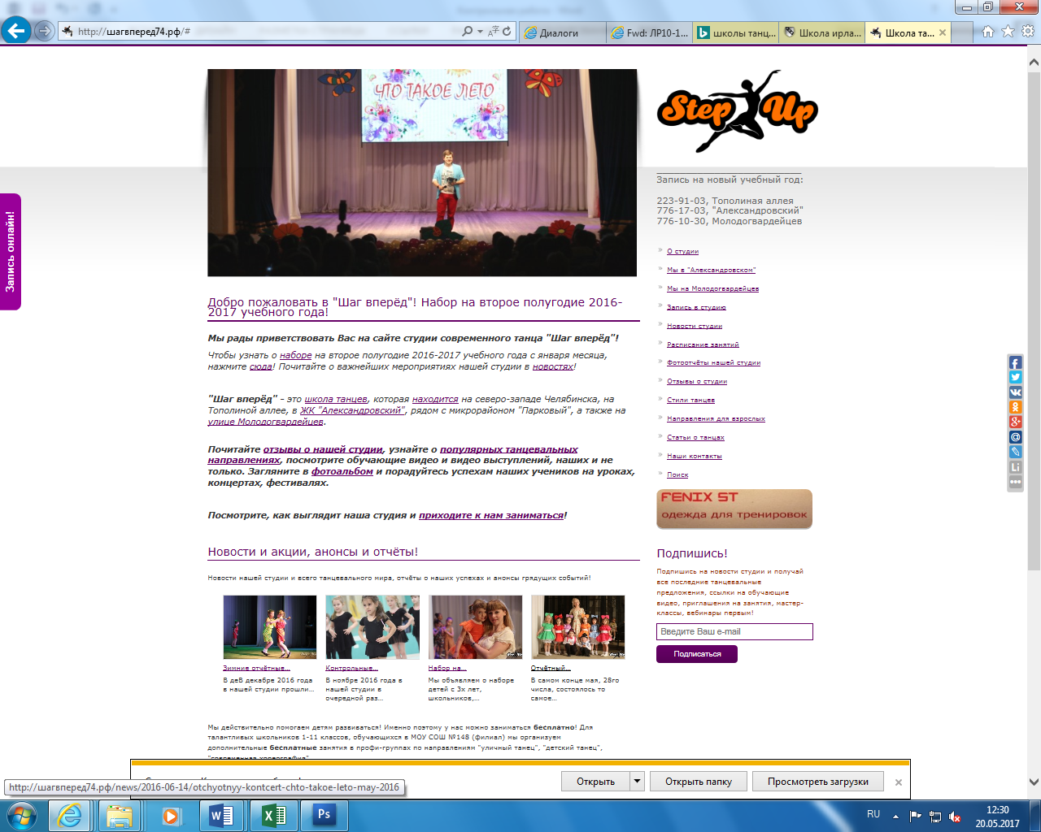

Рисунок 2 – Школа танцев «Шаг вперёд»

Школа танцев «Шаг вперёд».

Достоинства:

1. Находится в топе поисковой системы по запросу «школы танцев челябинская».
2. Фото презентация на главной странице, позволяет находиться на главной странице (не заходя в раздел «галерея» ), видеть фотографии, корми школа описывает свое творчество.

Недостатки:

1. Сложность чтения сайта в связи с нахождением меню в левой части экрана.
2. При попытке посмотреть расписания переходит на другие сайты.



Рисунок 3 – Школа танцев «Dance House»

Школа танце «Dance House».

Достоинства:

1. Качественный дизайн.
2. Возможность вертельной экскурсии.
3. Всплывающее окно с предложение присоединиться в соцсетях.

Недостатки:

1. Высокая стоимость создания.
2. Отсутствие якоря «вверх» при скроле.
3. Долгий переход между компонентами меню.
4. Режущие глаз цвета.

## 1.4 Выбор средств проектирования и средств создания web-сайта

В наше время, время бурного роста интернет-технологий, существуют различные способы разработки сайтов. От мгновенных запусков в несколько часов, до продолжительных длящихся месяцами или даже годами. Рассмотрим наиболее популярные из них.

Самым простым способом, не требующим знаний языков программирования — это использование визуальных редакторов, где путем преставления блоков заполняется вся структура и получается простейшие странички сайта. Так же есть огромное множество сервисов по созданию блогов, в которых сайт собирается как конструктор. Самыми распространёнными из них являются uCoz, Wix, uKit и т.д.

Если есть знания языка гипертекстовой разметки HTML, а также CSS (каскадные таблицы стилей), то можно сделать простой статический сайт. С помощью HTML строится разметка содержимого будущего сайта, а через CSS настраивается его внешний вид. Для создания более сложных динамических сайтов потребуется знания скриптового языка программирования PHP.

Чтобы сайт обладал большей функциональностью потребуются знания JavaScript и различных технологий, позволяющих сделать сайт более красивым, динамичным и быстродействующими. Такое создание с нуля займет уйму времени, как показывает практика, возникает множество ошибок и работы. Для устранения этих ошибок существуют такое программное обеспечение, облегчающее разработку и объединение разных компонентов большого программного проекта, называемое framework. Это каркас программной системы (или подсистемы), который может включать вспомогательные программы, библиотеки кода, язык сценариев и другое ПО, облегчающее разработку и объединение разных компонентов большого программного проекта. Обычно объединение происходит за счёт использования единого API [10].

Framework определяется как множество конкретных и абстрактных классов, а также определений способов их взаимоотношения. Конкретные классы обычно реализуют взаимные отношения между классами. Абстрактные классы представляют собой точки расширения, в которых каркасы могут быть использованы или адаптированы.

Третьим более простым способом создания сайта является использование системы для обеспечения и организации совместного процесса создания, редактирования и управления содержимым страницы (CMS). В основном CMS имеют модульную архитектуру, и управление контентом происходит благодаря отдельным модулям. В большинстве CMS встроено множество готовых моделей, а также есть уже готовый шаблонный сайт, который можно начать редактировать под себя.

В данный момент существует большое множество CMS, как платных, так и бесплатных. CMS позволяют решать задачи различного уровня сложности в гораздо меньшие сроки, чем написание всего кода с нуля [22].

Нами был проведен анализ CMS. Были выбраны наиболее популярные из систем и произведен анализ по важных характеристикам для разрабатываемого web-приложения. Результат данного анализа представлен в таблице 2.

Таблица 2 – Сравнение характеристик различных CMS

|  |  |  |  |  |  |
| --- | --- | --- | --- | --- | --- |
| Общая информация | 1С-Битрикс | AMIRO.CMS | Joomla! | NetCat | WordPress |
| Лицензия | Платная | Платная | Бесплатная | Платная | Бесплатная |
| Стоимость, руб. | 1 990 - 129 900 | 0 - 23 990 (плюс варианты аренды от 336р/месяц) | Бесплатно | 5900 | Бесплатно |
| Дата выхода текущей версии | 16.04.2015 | 29.07.2015 | 07.06.2015 | 25.06.2017 | 11.02.2014 |

Продолжение таблицы 2

|  |  |  |  |  |  |
| --- | --- | --- | --- | --- | --- |
| Текущая версия (релиз) | 14.сен | 9.0 | Joomla! 3.0 | 05.июл | 02.07.2003 |
| Интерфейс администрирования | Web | Web | Web | Web | Web |
| Системные требования | 1С-Битрикс | AMIRO.CMS | Joomla! | NetCat | WordPress |
| База данных | MySQL, MS SQL, Oracle | MySQL | MySQL, MS SQL, Postgres SQL, InnerDB | MySQL | MySQL |
| Операционная система | Windows, UNIX | Windows, UNIX | Windows, UNIX | Windows, UNIX | Windows, UNIX |
| Веб-сервер | Apache, IIS | Apache, IIS, nginx | Apache, IIS, nginx | Apache | Apache |
| Языки программирования | ASP.NET, PHP | PHP | PHP | PHP | PHP |
| Безопасность и производительность | 1С-Битрикс | AMIRO.CMS | Joomla! | NetCat | WordPress |
| Фиксация действий пользователей (ведение лога) | Нет | Да | Нет | Да | Нет |

Продолжение таблицы 2

|  |  |  |  |  |  |
| --- | --- | --- | --- | --- | --- |
| Защита от автоматического заполнения форм (CAPTCHA) | Да | Да | Да | Да | Нет |
| Многоуровневое утверждение изменений (модерация публикуемых материалов) | Да | Да | Да | Да | Да |
| Разграничение доступа (распределение прав) | Да | Да | Да | Да | Да |
| Поддержка | 1С-Битрикс | AMIRO.CMS | Joomla! | NetCat | WordPress |
| Гарантийное обслуживание | 12 мес. | 12 мес. | Нет | 12 мес. | Неизвестно |
| Руководство пользователя | Да | Да | Да | Да | Да |

Исходя из сравнительного анализа систем и личного опыта использования некоторых из них, для реализации проекта была выбрана система управления контентом сайта NetCat [20].

Компания NetCat (ООО «НетКэт») - одна из ведущих платных систем на российском рынке CMS. Первая версия CMS была выпущена в 1999 году. И на сегодняшний день предлагается 5 различных редакций, каждая из которых имеет свой набор готовых модулей и возможностей:

* Standard;
* Business;
* Corporate;
* E-commerce;
* Extra.

Система управления контентом сайтом NetCat написана с помощью языка программирования PHP.

NetCat система довольно функциональна, что позволяет без особого труда реализовать сложные задачи довольно быстро, а при необходимости с легкостью можно написать свои компоненты (это функционал сайта, который управляет содержательной частью страницы), которые внедряются автоматически и без проблем.

У NetCat очень понятный и удобный интерфейс, очень гибкая система управления данными нужных типов. Система имеет свои особенности из-за различия структуры модуля и доступа к данным. Управление структурой сайта позволяет создавать любой уровень вложенности разделов.

При помощи макетов дизайна можно реализовать любой дизайн.

Модуль «пользователи и права» дает достаточное управление пользователями системы, разграничением их прав доступа. Пользователей, которые имеют доступ к административной панели сайта, может быть неограниченное множество. При этом каждый из них может обладать различным уровнем прав, которые будут определять возможность их действий.

Для поставленной задачи NetCat дает возможность управлять настройками web-приложения пользователю с низким уровнем знаний в области ИТ, который просто умеет работать с компьютером на уровне офисных программ без знания необходимых языков программирования и языков разметки.

Для разработчика предоставляются широчайшие возможности по созданию и модификации компонентов и макетов стандартными средствами системы. Еще одна из возможностей позволяет в считанные секунды обратиться напрямую к базе данных MySQL на этапе отладки и быстро получить необходимые данные. Система также поддерживает интерфейс вызова задач по расписанию (cron). Для оптимизации работы проектов с большой посещаемостью во все редакции NetCat включен модуль «Кэширование», позволяющий уменьшить нагрузку на сервер.

Что не мало важно, система устанавливается практически на любой современный хостинг без установки дополнительного программного обеспечения.

Все версии NetCat проходят постоянный аудит у специалистов по безопасности веб-приложений, это помогает быть уверенным в безопасности от взломов и вирусов. В работе используются собственные и международные методики поиска уязвимостей.

Так же у NetCat есть бесплатная партнёрская лицензия их продукта (http://netcat.ru/products/charity), что позволяет использовать бесплатно систему NetCat для реализации данного проекта [28].

Для проектирования системы была выбрана система бизнес-моделирования Visual Studio. В качестве CMS – система NetCat, которая работает на базе языков JavaScript, PHP и системы управления базами данных MySQL. Для разработки собственных компонентов использовались языки JavaScript, PHP, системы управления базами данных MySQL, технология AJAX.

### 1.4.1 Visual Studio

Visual Studio — программный продукт для бизнес-моделирования, позволяющая построить как комплексную иерархическую модель, так и описать ряд отдельных процессов. Для этого система предлагает наиболее популярные и удобные нотации моделирования: IDEF0, Процесс, Процедура, BPMN 2.0, EPC.

Основные решаемые задачи:

* формализация стратегии предприятия и контроль ее достижения;
* проектирование и оптимизация бизнес-процессов;
* проектирование организационной структуры и штатного расписания;
* формирование и распространение среди сотрудников регламентирующей документации;
* внедрение системы менеджмента качества в соответствии со стандартами ISO;
* формирование технических заданий и поддержка внедрения информационных систем.

Visual Studio обладает широкими функциональными возможностями для максимально легкого создания бизнес-архитектуры, начиная с постановки целей и проектирования бизнес-процессов, обеспечения сотрудников базой знаний и удобным доступом ко всей необходимой информации, и заканчивая контролем состояния компании, а также анализом отклонений и предложений сотрудников для совершенствования системы управления.

В нашей работе система Visual Studio используется для анализа и проектирования бизнес-процессов, а также формирования на их основе технического задания к web-приложению.

### 1.4.2 PHP

Netcat – выбранная система управления контентом сайта, обоснование выбора представлено в пункте 1.3. В основе системы лежит язык программирования PHP, поэтому всю разработку необходимо вести на этом языке. На данный момент последней версией является PHP 7.0.7.

В области программирования для сети Интернет PHP – один из популярных скриптовых языков (наряду с JavaScript, Perl и языками, используемыми в ASP.NET) благодаря богатой функциональности, простоте, скорости выполнения, кроссплатформенности и распространению исходных кодов на основе лицензии PHP [7].

Благодаря встроенным средствам для разработки веб-приложений, язык имеет большую популярность. Основными из них являются:

* автоматическое извлечение POST и GET-параметров, и переменных окружения веб-сервера в предопределённые массивы;
* взаимодействие с большим количеством различных систем управления базами данных;
* автоматизированная отправка HTTP-заголовков;
* работа с HTTP-авторизацией;
* работа с cookies и сессиями;
* работа с локальными и удалёнными файлами, сокетами;
* обработка файлов, загружаемых на сервер;
* работа с XForms.

### 1.4.3 MySQL

NetCat использует реляционную систему управления базами данных MySQL, которая является открытым программным обеспечением.

MySQL отличатся хорошей скоростью работы, надежностью, гибкостью. Является системой клиент-сервер, которая содержит многопоточный SQL-сервер, обеспечивающий поддержку различных вычислительных машин баз данных, а также несколько различных клиентских программ и библиотек, средства администрирования и широкий спектр программных интерфейсов (API).

MySQL система, основанная на привилегиях и паролях, за счет чего обеспечивается гибкость и безопасность, и с возможностью верификации с удаленного компьютера. Пароли защищены, т.к. они при передаче по сети при соединении с сервером шифруются [5].

### 1.4.4 PhpMyAdmin

Для удобства работы с базами данных MySQL через браузер будет использоваться phpMyAdmin.

PhpMyAdmin – веб-приложение с открытым кодом, написанное на языке PHP и представляющее собой веб-интерфейс для администрирования системы управления базами данных MySQL. Данное приложение позволяет через браузер осуществлять администрирование сервера MySQL, запускать команды SQL и просматривать содержимое таблиц и баз данных. Приложение пользуется большой популярностью у веб-разработчиков, так как позволяет управлять системой управления базами данных MySQL без непосредственного ввода SQL команд, предоставляя дружественный интерфейс.

На сегодняшний день phpMyAdmin широко применяется на практике. Последнее связано с тем, что разработчики интенсивно развивают свой продукт, учитывая все нововведения системы управления базами данных MySQL. Подавляющее большинство российских провайдеров используют это приложение в качестве панели управления для того, чтобы предоставить своим клиентам возможность администрирования выделенных им баз данных.

Приложение распространяется под лицензией GNU General Public License и поэтому многие другие разработчики интегрируют его в свои разработки, например, XAMPP, Denwer, AppServ, Open Server.

### 1.4.5 JavaScript

JavaScript – прототипно-ориентированный сценарный язык программирования. Является диалектом языка ECMAScript.

JavaScript обычно используется как встраиваемый язык для программного доступа к объектам приложений. Наиболее широкое применение находит в браузерах как язык сценариев для придания интерактивности веб-страницам.

JavaScript является объектно-ориентированным языком, но используемое в языке прототипирование обуславливает отличия в работе с объектами по сравнению с традиционными класс-ориентированными языками. Кроме того, JavaScript имеет ряд свойств, присущих функциональным языкам – функции как объекты первого класса, объекты как списки, анонимные функции, замыкания – что придаёт языку дополнительную гибкость.

### 1.4.6 AJAX

AJAX – подход к построению интерактивных пользовательских интерфейсов веб-приложений, заключающийся в «фоновом» обмене данными браузера с веб-сервером. В результате, при обновлении данных веб-страница не перезагружается полностью, и веб-приложения становятся быстрее и удобнее.

AJAX – не самостоятельная технология, а концепция использования нескольких смежных технологий. AJAX базируется на двух основных принципах:

* использование технологии динамического обращения к серверу «на лету», без перезагрузки всей страницы полностью;
* использование динамического языка гипертекстовой разметки (DHTML) для динамического изменения содержания страницы.

Действия с интерфейсом преобразуются в операции с элементами, называемыми Document Object Model (DOM), с помощью которых обрабатываются данные, доступные пользователю, в результате чего представление их изменяется. Производится обработка перемещений и щелчков мышью, а также нажатий клавиш.

В качестве формата передачи данных могут использоваться фрагменты простого текста, HTML-кода, JSON или XML.

### 1.4.7 Notepad++

Для написания кода использовалась программа Notepad++.

Notepad ++ - это бесплатный редактор исходного кода, который поддерживает несколько языков. Программа используется в операционной системы Windows.

На основе мощного компонента редактирования Scintilla, Notepad++ написан на C++ и использует чистый Win32 API и STL, который обеспечивает более высокую скорость выполнения при минимальном размере программы. Базовая функциональность программы может быть расширена как за счёт плагинов, так и сторонних модулей, таких как компиляторы и препроцессоры.

# ВЫВОД ПО ГЛАВЕ 1

В первой главе был проведен анализ предметной области. В частности, были рассмотрены некоторые сайты подобных организаций и выявлены их функциональные возможности. На основе этого анализа были определены основные требования к информационному сайту для школы танцев «RISE_UP».

В главе представлен также представлен обзор инструментальных средств для разработки web-приложений. На основе личного опыта и обзора в качестве основного инструментального средства разработки системы была выбрана система NetCat.

Исходя из выбранной CMS, были выбраны средства проектирования и разработки:

* языки разметки HTML и CSS;
* основной язык программирования PHP и как дополнительный JavaScript;
* система управления базами данных MySQL и приложение для управление СУБД PhpMyAdmin;
* технология Ajax;
* редактор кода Notepad++.

# ГЛАВА 2 ФОРМИРОВАНИЕ ТРЕБОВАНИЙ К САЙТУ

## 2.1 Описание деятельности школы танцев «RISE_UP»

ИП Ерешко Евгения Александровна Школа танцев «RISE_UP» была зарегистрирована 18.08.2014 г. Учредителем и собственником Школы танцев является индивидуальный предприниматель Ерешко Евгения Александровна.

Школа танцев обучает следующим направлениям:

* Contemp / Modern;
* Booty Dance или Twerk;
* Stripplastica (Растяжка);
* High Heels;
* Hip - Hop;
* Stretching;
* Jazz - Funk;
* Baby Dance (Детский танец / 3-6 лет);
* Sexy R’n’B;
* Lady Style.

Каждые 2 месяца Школа танцев выпускает большое количество выпускников, прогрессируя в обучении новым стилям танца.

Ниже представлена на рисунке 4 организационная структура школы танцев.

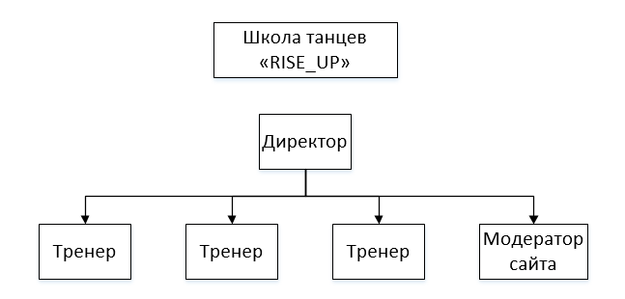

Рисунок 4 – Организационная структура школы танцев «RISE_UP»

## 2.2 Описание информационной системы школы танцев «RISE_UP»

В школе танцев «RISE_UP» установлено 2 автоматизированных рабочих места (АРМ), принтер, сканер, wi-fi колонки.

Все компьютеры Института соединены по локальной сети. Для локальной связи между компьютерами используются витая пара, сетевые адаптеры, коммутаторы и маршрутизаторы с беспроводной точкой доступа.

Тип сети: сеть с выделенным сервером. Сеть построена на основе топологии «звезда».

Распределение ресурсов: совместный доступ к данным, общие принтеры, другие совместно используемые периферийные устройства, организуется путем предоставления локальных ресурсов и периферийных устройств в общее пользование, хотя не исключено и использование сетевых устройств, главным образом принтеров [13].

На рисунке 5 представлен отдельный фрагмент схемы локальной вычислительной сети.

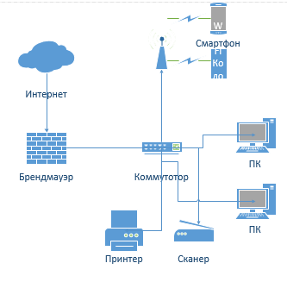

а

Рисунок 5 – Схема локальной сети «RISE_UP»

В школе танцев «ИП Ерешко Евгения Александровна» 2 персональных компьютеров:

* процессоры Intel Core i5, тактовая частота от 3100 до 3800МГц;
* ОЗУ от 2048 до 16384Мб;
* жесткие диски от 500 Gb до 5 Tb;
* видео карты от 1024 Мб до 2048 Мб;
* блоки питания от 450 до 1000 w;
* материнские платы;
* оптические DVD-приводы;
* мониторы AOC диагональ от 17 до 23 дюймов;
* оптические мыши ZALMAN;
* клавиатуры GIGABYTE.

## 2.3 Построение модели деятельности по организации

Модель в нотации IDEF0 представляет собой совокупность иерархически упорядоченных и взаимосвязанных диаграмм. Вершина этой древовидной структуры, представляющая собой самое общее описание системы и ее взаимодействия с внешней средой, называется контекстной диаграммой. После описания системы в целом проводится разбиение ее на крупные фрагменты. Этот процесс называется функциональной декомпозицией, а диаграммы, которые описывают каждый фрагмент и взаимодействие фрагментов, называются диаграммами декомпозиции. После декомпозиции контекстной диаграммы проводится декомпозиция каждого большого фрагмента системы на более мелкие и так далее до достижения нужного уровня подробности описания [11].

В IDEF0 различают пять типов стрелок:

* вход (Input) – материал или информация, которая используется или преобразовывается работой;
* управление (Control) – правила, стратегии, процедуры или стандарты, которыми руководствуется работа. Каждая работа должна иметь хотя бы одну стрелку управления;
* выход (Output) – материал или информация, которая производится работой. Каждая работа должна иметь хотя бы одну стрелку выхода;
* механизм (Mechanism) – ресурсы, которые выполняют работу, например, персонал предприятия станки, механизмы и т.д.;
* вызов – специальная стрелка, указывающая на другую модель работы.

Уровень А0 самый важный в модели, это есть специальный вид (контекстной) диаграммы IDEF0, состоящей из одного блока, описывающего функцию верхнего уровня, ее входы, выходы, управления, и механизмы, вместе с формулировками цели модели и точки зрения, с которой строится модель.

На рисунке 6 представлена контекстная диаграмма процесса работы сайта школы танцев в нотации IDEF0.

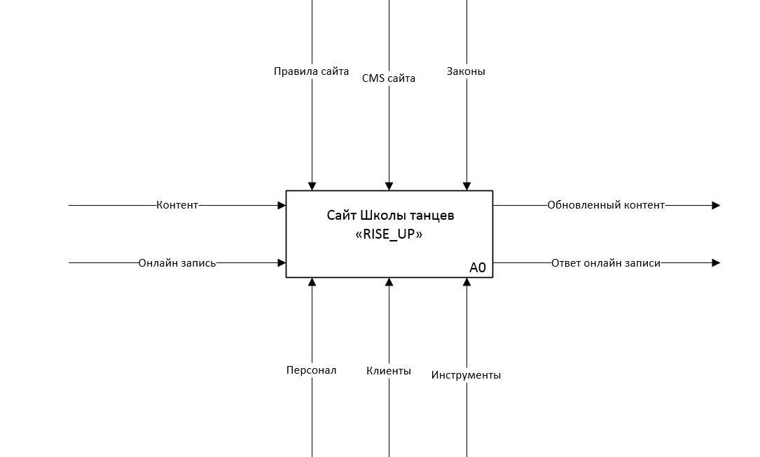

Рисунок 6 – Диаграмма бизнес-процесса IDEF0

После декомпозиции была получена следующая диаграмма, которая изображена в соответствии с рисунком 7.

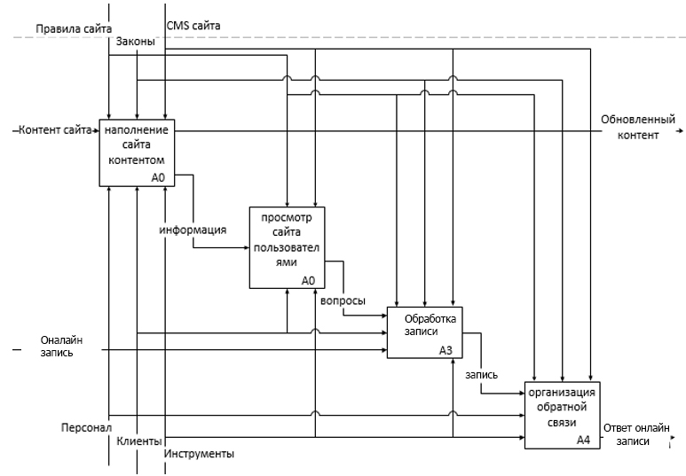

Рисунок 7 – Декомпозиция процесса

Технология описания бизнес-процесса делает все процессы прозрачными и понятными, позволяет анализировать и находить в них проблемы, приводящие к сбоям. Главное, что бизнес-процессы позволяют понимать взаимодействие что, кому и для чего они передают или принимают на каждом этапе. Как следствие, процессный подход значительно упрощает адаптацию.

## 2.4 Формирование технического задания

Полное наименование информационной системы – сайт школы танцев «RISE_UP».

Краткая характеристика области применения: сайт разрабатывается на CMS NetCat и предназначено для разработки сайта школы танцев.

Функциональное назначение: автоматизация процесса обратной связи с клиентом.

Эксплуатационное назначение: система должна эксплуатироваться модератором и клиентами [2].

Требования к информационной системе

Автоматизируемые процессы представлены в таблице 3.

Таблица 3 – Автоматизируемые процессы

|  |  |  |  |  |  |
| --- | --- | --- | --- | --- | --- |
| № | Действие | Исполнители | Используемые документы | | Модуль ИС |
| Входы | Выходы |
| 1 | Формирование и редактирование контента | Модератор | Видео, текст, фотографии | - | Положение, задания, контакты |
| 2 | Просмотр контента | Клиент | Анкета | Обратная связь |  |

Перечень формируемых отчетов.

Сайт должен обеспечить автоматическое формирование следующего отчета сообщение на почту модератору для обратной связи.

Требования к производительности.

Работа любого скрипта не должна превышать 60 секунд. При условии нагрузки на сервер не более 500.000 обращений к страницам сайта в сутки.

Требования к надежности.

Требования к надежности определяются возможностями системы прав доступа, заложенными разработчиком в системе управления сайтом NetCat, средствами администрирования используемого хостинга.

Время восстановления после отказа, вызванного сбоем электропитания технических средств (иными внешними факторами), не фатальным сбоем (не крахом) операционной системы, не должно превышать времени на перезагрузку задействованных технических и программных средств при условии соблюдения условий эксплуатации самих технических и программных средств.

Время восстановления после отказа, вызванного неисправностью технических средств, фатальным сбоем (крахом) операционной системы, не должно превышать времени, требуемого на устранение неисправностей технических средств и переустановку программных средств.

Отказы веб-приложения возможны вследствие некорректных действий пользователя. Во избежание возникновения отказов программы по указанной выше причине следует обеспечить работу конечного пользователя без предоставления ему административных привилегий.

Требования к численности и квалификации персонала.

Модератор должен обладать практическими навыками работы с графическим пользовательским интерфейсом и изучить руководство для пользователя.

Требования к составу и параметрам технических средств.

Требования к составу и параметрам технических средств определяются разработчиками CMS NetCat, приведенными в официальной документации к платформе и на сайте разработчика в Интернете http://netcat.ru/.

Требования к исходным кодам и языкам программирования.

Требования к сайту определяются возможностями и рекомендациями, заложенными разработчиком системы управления контентом NetCat, приведенными в официальной документации к системе на сайте разработчика в Интернете http://netcat.ru/support/documentation/.

Требования к программным средствам, используемым веб-приложением.

Требования к программным средствам веб-приложения определяется возможностями, заявленными разработчиками «CMS NetCat», приведенными в официальной документации к платформе и на сайте разработчика в Интернете http://netcat.ru/developers/docs/install-and-settings/tech-requirements/:

* ооперационная система Microsoft Windows;
* PHP 5.3 и выше;
* СУБД MySQL 4.1 и выше.

Клиентская часть системы требует только установки веб-браузера на компьютере пользователя. Во всех современных операционных системах браузеры входят в стандартную комплектацию системы [3].

Требования к защите информации веб-приложения.

Требования к защите информации определяются возможностями системы прав доступа, заложенными разработчиком в системе управления сайтом NetCat, средствами администрирования используемого хостинга.

Стадии и этапы разработки.

Стадии и этапы разработки сайта приведены в таблице 4.

Таблица 4 – Стадии и этапы разработки сайта

|  |  |  |  |  |
| --- | --- | --- | --- | --- |
| Сроки проекта | | | | |
| № п/п | Название этапа | Дата начала | Длительность | Дата окончания |
| 1 | Сбора данных | 30.01.2017 | 15 | 15.02.2017 |
| 2 | Освоение платформы | 16.02.2017 | 20 | 08.03.2017 |
| 3 | Разработка приложения | 09.03.2017 | 20 | 29.03.2017 |
| 4 | Продвижение | 30.03.2017 | 10 | 10.04.2017 |
| 5 | Завершение | 11.04.2017 | 5 | 16.05.2017 |

Ниже на рисунке 8 представлена диаграмма Ганта, которая позволяет боле конкретно понять распределение этапов и срока их выполнения.

Рисунок 8 – Диаграмма Ганта

# ВЫВОД ПО ГЛАВЕ 2

Школы танцев «RISE_UP» является современной школой танцев, внедряющий передовые образовательные технологии с учетом актуальных требований общества. В соответствии с основными задачами своей деятельности, направленными на подготовку квалифицированных специалистов, а также на формирование у учащихся необходимых компетенций.

В рамках данной главы была изучена деятельность школы танцев, рассмотрена организационная структура и информационная система, основное используемое программное обеспечение.

В целях оптимизации образовательного процесса и улучшения качества знаний школа танцев успешно практикует проведение показательных выступлений. Поэтому появилась необходимость в разработке сайта для рекламирования услуг данной школы и привлечения в нее новых клиентов.

Для формирования требований к системе была построена модель бизнес-процесса организации и проведения анкетирования пользователей, которая включает в себя следующие под процессы:

* заполнение контента;
* предварительная запись;
* обратная связь.

На основе представленной модели сформировано техническое задание к сайту школы танцев «RISE_UP».

# ГЛАВА 3 РАЗРАБОТКА И ВНЕДРЕНИЕ WEB-ПРИЛОЖЕНИЯ

## 3.1 Разработка сайта

### 3.1.1 Проектирование сайта

Рассмотрим процесс формирования сценариев использования с помощью диаграммы прецедентов языка UML.

В нотации языка UML данный вид диаграмм называется по-разному: диаграммы сценариев использования, вариантов использования или диаграммы прецедентов (английский вариант – Use Cases). Это диаграмма взаимодействия пользователя (актора, эктера, актёра, англ. actor) с системой для получения результата.

Здесь эктор – находящееся вне системы нечто (некто), взаимодействующее с системой. Это может быть, как пользователь, так и другая программа. При взаимодействии пользователя с системой первый ожидает определенного, предсказуемого действия последней. В свою очередь прецедент (сценарий использования) выступает одним из способов определения реакции системы. С помощью прецедентов описывают поведение разрабатываемой программы, не определяя ее реализацию.

С помощью наглядного изображения диаграмм можно достичь взаимопонимания между заинтересованными лицами проекта: разработчиками, аналитиками, пользователями и др., – а также проверить архитектуру системы во время ее разработки.

Составление диаграммы прецедентов – это способ перейти от функциональных особенностей к конкретным сценариям. Каждый отдельный прецедент представляет функциональные требования в целом и отражает выполнение некоторого объема работ. Для конечного пользователя – эктора – прецедент реализует нечто ценное, например, формирует отчет, вычисляет, обрабатывает данные и проч. Прецеденты в свою очередь не должны быть слишком общими или чересчур специфичными.

Изображение системы на диаграмме осуществляется в виде прямоугольника. Прецедент – в виде эллипса, находящегося в границах системы. Для каждого прецедента должно быть определено уникальное имя – текстовая строка внутри эллипса. Эктор представлен на рисунке 9.

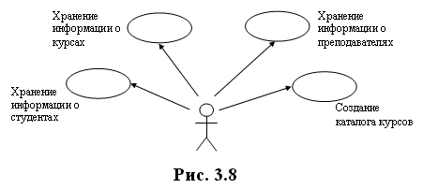

Рисунок 9 – Нотация эктора на диаграмме

Между экторами и прецедентами определяются отношения – ассоциации в виде соединяющих их линий.

Прецеденты делятся на два вида: высокого уровня и развернутые.

Прецеденты высокого уровня(high-level use case) – это очень краткие описания процессов, обычно состоящие из двух-трех предложений. Их используют начальном этапе при формулировании требований к системе. Это способ осознать степень сложности разрабатываемой системы, которые имеет слабое отношение к конкретному проектному решению.

Развернутые прецеденты(expanded use case) представляют собой более подробное описание, чем прецеденты первого вида. Они позволяют углубить понимание требований и процессов. Обычно оформляются в виде диалога между пользователем и программой.

При этом всегда важно помнить: любой прецедент описывает, что делает система, но не определяет, каким образом она это делает.

Ниже на рисунке 10 представлена диаграмма UML которая объясняет структуру работу сайта школы танцев «RISE_UP».

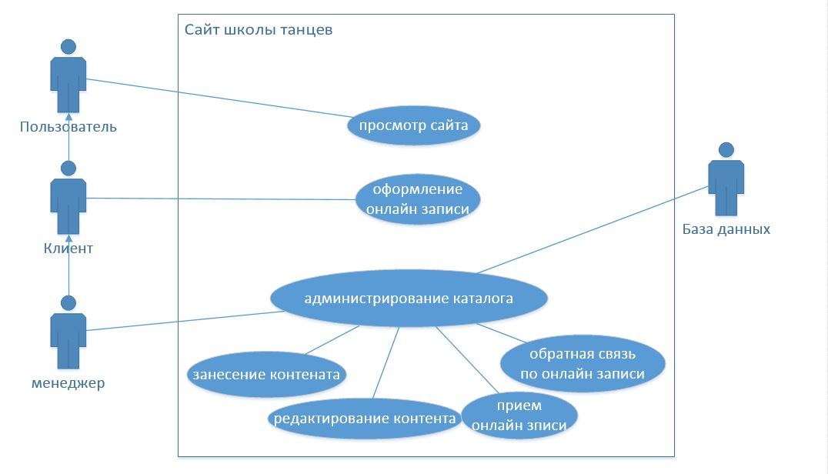

Рисунок 10 – UML диаграмма структуры работу сайта школы танцев «RISE_UP»

### 3.1.2 Разработка дизайна

Дизайн сайта – это совокупность графических элементов, шрифтов, цветовых гамм, стилей, реализованных на сайте.

Основной задачей дизайна сайта является формирование у пользователя приятного впечатления. С помощью дизайна задается общий стиль ресурса, тематика. Одной из основных задач дизайна сайта является привлечение посетителя на сайт. Дизайн должен быть разработан так, чтобы не отпугнуть посетителя, а заставить его остаться. Придя на сайт, в первую очередь пользователь ищет необходимую информацию, поиск которой и привел его на ресурс, поэтому дизайн не должен быть слишком ярким, навязчивым, перегруженным. Общий стиль не должен отвлекать посетителя от контента.

Текст должен быть читабельным, цвет текста должен контрастировать на основном фоне, чтобы пользователю не пришлось напрягать зрение. Шрифт не должен быть слишком мелким или крупным, так же не стоит выбирать дизайнерские шрифты, буквы, в которых через чур украшены. Такой текст не будет читабельным.

Страницы не должны быть переполнены картинками, яркими сносками, рекламными баннерами. Всего должно быть в меру.

Загружаться страницы должны не более 30 секунд. Поэтому слишком тяжелая графика не приемлема.

При разработке дизайна будущего сайта использовали такие программы как‎:

* Photoshop для комбинирования элементов и представления общего дизайна, а так же для нарезки сайта;
* Сoreldraw использовался для создания векторных изображений значков и картинок, логотипа.

AdobePhotoshop – это самый мощный на сегодняшний день графический редактор. Возможности этой программы охватывают весь спектр различных операций, связанный с графикой, а именно: обработка фотографий, создание собственных рисунков, создание постеров, коллажей, обложек для разной продукции, создание открыток и многое другое.

CorelDRAW — не менее популярный профессиональный векторный редактор, разработанный канадской корпорацией [Corel](https://ru.wikipedia.org/wiki/Corel" \o "Corel).

На этом этапе в специальной графической программе создается дизайн страниц будущего веб-‎сайта с прорисовкой всех графических и текстовых элементов. Создается дизайн веб-‎страниц с учетом пожеланий заказчика и задания, прописанного в ТЗ.

Меню web-сайта предполагает легкое и свободное перемещения по разделам и явное их описание.

На данный момент было использовано два вида меню:

Первое горизонтальное меню.



Рисунок 11 – Горизонтальное меню сайта

Второе находится в футоре. Оно полностью дублирует верхнее меню.

Виджет «скрол» на главной странице. Представляет собой графическое оформление блоков. Каждый блок относится к определенному событию. По умолчанию их установлено 8 шт.

Но при желании есть возможность увеличить кол-во блоков. Данный параметр настраивается администратором.

Пример виджета представлен на рисунке 12.



Рисунок 12 – Главная страница школы танцев «RISE_UP»

На главной странице представлен слайдер. Количество фотографий редактируется через панель администратора. И так же представлен скрол лист тренеров, достижений школы и стилей танцев.

На странице «Ведется набор в школу танцев» можно отправить по Email заполненную форму с заказом на поздравление с любым торжеством и оплатить свой заказ по данным банковским реквизитам.

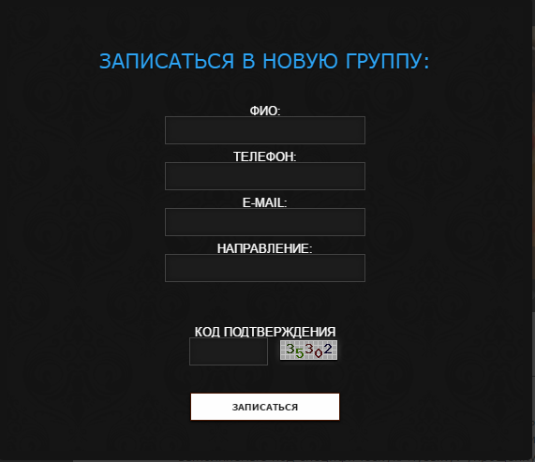

Рисунок 13 – Форма для заполнения и отправки «Онлайн записи»

Сайт школы танцев «RISE_UP» является адаптивным.

Адаптивный сайт – это сайт, который на разных устройствах отображается по-разному, исходя их особенностей платформы устройства и диагонали экрана.

### 3.1.3 Предварительная реализация

Для реализации поставленной задачи следует установить следующее программное обеспечение:

* Denwer1.5.5;
* Язык PHP.

Для просмотра любого динамического сайта на персональном компьютере нужен сервер. Другая возможность – загрузка сайта на хостинг. Оба этих процесса довольно длительны и сложны. Но существует и альтернатива – комплекс Denwer. Он предназначен для удобной отладки скриптов, не выходя в Интернет. Денвер включает в себя несколько наиболее популярных серверов сторонних производителей, работающих в Windows. Можно разрабатывать и тестировать сайты в Windows, а затем быстро и легко переносить их на реальный хостинг.

Создание локального сервера.

Запускается Denwer.



Рисунок 14 – Установка Denwer

Место установки.

Установка Denwer на диск D в папку WebServers. путь - D:\WebServers. Нажимается кнопка Enter.

Виртуальный диск

Далее вводится имя виртуального диска, который будет связан директорией. Название виртуального диска (Z:). Важно, что диска с этим именем еще не должно содержаться в системе.



Рисунок 15 – Имя виртуального диска

Запуск и установка комплекса.

Режим запуска Denwer по умолчанию стоит 1-й режим, в котором установка виртуального диска происходит сразу с загрузкой Windows, загрузка серверов происходит по нажатию ярлыка, как и 2-й режим, но в котором виртуальный диск включается во время запуска сервером и отключение после установки Denwer. Нажимается Enter [30].



Рисунок 16 – Режим запуска

Завершение установки.

Локальная машина установлена.

И на рабочем столе будут ярлыки (рисунок 17):



Рисунок 17 – Ярлыки Denwer

Создание базы данных.

В адресной строке браузера пишем: http://localhost/tools.



Рисунок 18 – Адресная строка

Открывается страница по запросу http://localhost/tools.



Рисунок 19 – Переход в phpmyadmin

Требуется создать новую БД. Стандартное название «progect1».



Рисунок 20 – Создание БД

После нажатия кнопки, открывается следующее окно с сообщением, что база данных progect1 создана:



Рисунок 21 – Создание БД

В новом окне, в блоке «Информация логина» заполняются строчки:

* «Имя пользователя»;
* Хост «localhost»;
* «Пароль»;
* «Подтверждение пароля».

В блоке «Глобальные привилегии» отмечаем все пункты и нажимаем «Начать».



Рисунок 22 – Добавление нового пользователя

Появляется сообщение о том, что новый пользователь был добавлен:



Рисунок 23 – Новая база данных

База данных создана.

Когда сайт создан, но нужно добавить/изменить информацию, то нужно сделать следующее: зайти в администраторскую зону.

Открыть нужную страницу, внизу каждой страницы есть кнопка,нажав на которую откроется редактор страницы (рисунок 24):



Рисунок 24 – Заполнение главной станицы

Чтобы сохранить изменения и добавить их на сайт надо нажать кнопку «Обновить» на Панели Инструментов:



Рисунок 25 – Заполнение главной станицы

### 3.1.4 Оптимизация

Любая задача по оптимизации сайта для поисковых систем начинается с анализа содержимого данного сайта.

Первое с чего нужно начать, это наполнение, называемое также контентом -‎ информационная ценность сайта. И ценность, в первую очередь, с точки зрения поисковых систем (‎которые, в свою очередь, считают это ценностью для своих пользователей‎). Поисковые системы отвечают на запросы пользователей, предоставляя сайты, представляющие, на их взгляд, наибольшую информационную ценность по тем или иным запросам.

Такая ценность по какой-‎то конкретной тематике называется релевантностью, то есть степенью соответствия тематике, заданной в поисковом запросе. Поисковые системы стараются предложить наиболее ценные ресурсы, то есть сайты с наиболее полной, оригинальной и пользующейся спросом информацией.

1-‎й этап оптимизации – оценка.

Соответственно, на первом этапе оптимизации требуется удостовериться, что сайт готов «дать достойный ответ» по темам, в которых этот сайт хочет продвинуться в поисковых системах. Критерии этого «достоинства» разные, это, в частности, насыщенность информационного материала соответствующими теме ключевыми словами, но во всех них важно одно -‎ наличие соответствующей информации. Это первоочередное условие.

Дается оценка того, по каким тематическим запросам сайт способен дать тот самый «достойный ответ» -‎ то есть по каким направлениям сайт может продвинуться, а по каким попытка будет малоэффективной. Но также на данном этапе, если это необходимо, намечаются пути, которыми тематические возможности сайта можно будет привести в соответствие с желаниями.

2-‎й этап оптимизации -‎ идеализация.

Вкратце, задача этого этапа -‎ представить поисковым системам сайт как максимально соответствующий -‎ релевантный -‎ заявленной тематике, то есть соответствующим запросам.

3-‎й этап оптимизации -‎ работа над ссылками.

Третий этап – это работа со ссылками.

На данный момент большинство поисковых систем оценивает релевантность страницы запросу, в самом упрощенном виде, как произведение авторитетности страницы и суммы релевантности текста страницы и релевантности текста ссылок запросу.

4-й этап – это оценка сайтов конкурентов (маркетинговый анализ сайтов). От популярности поискового запроса зависит, насколько трудно будет попасть на первые страницы результатов поиска. Произведение анализа подобных станиц для выявления их достоинства и недостатков.

5-й этап – улучшение внешнего вида и содержание сайта, т.к. большая часть успеха раскрутки сайта зависит от дизайна и, конечно же, внутреннего содержания сайта. Наши специалисты отредактируют тексты страниц сайта, добавят необходимое количество ключевых слов и фраз, насытят их полной и актуальной информацией (seo-копирайтинг).

И самый сложный и важный этап это – дальнейшее совершенствование и развитие сайта. Постоянное развитие сайта – неотъемлемая часть работы оптимизатора, который работает на «повышение эффективности бизнеса клиента», а не на «позиции» [7].

### 3.1.5 Верстка и программирование сайта

По утверждению макета сайта заказником, можно преступить к его вёрстке. Макеты нужно сверстать в код понятный браузерам с помощью языка разметки гипертекста (HTML) и оформить его с помощью каскадных таблиц стилей (CSS) этот процесс и называется версткой.

После того как web страниц сверстана ее интегрируют в систему управления в нашем случае в NetCat, используя разные модули.

Любой модуль создается однообразным образом, для этого необходимо перейти в административную часть системы NetCat, далее выбрать пункт в главном меню «Разработка» и затем выбрать раздел «Компоненты». После будут отображены готовые решения, предлагаемые системой, для создание собственного модуля. Необходимо нажать на кнопку в нижней части экрана – «Добавить компонент». Затем из выпадающего списка выбрать «создать новый компонент с нуля» и нажать кнопка «далее» как показано на рисунке 26.

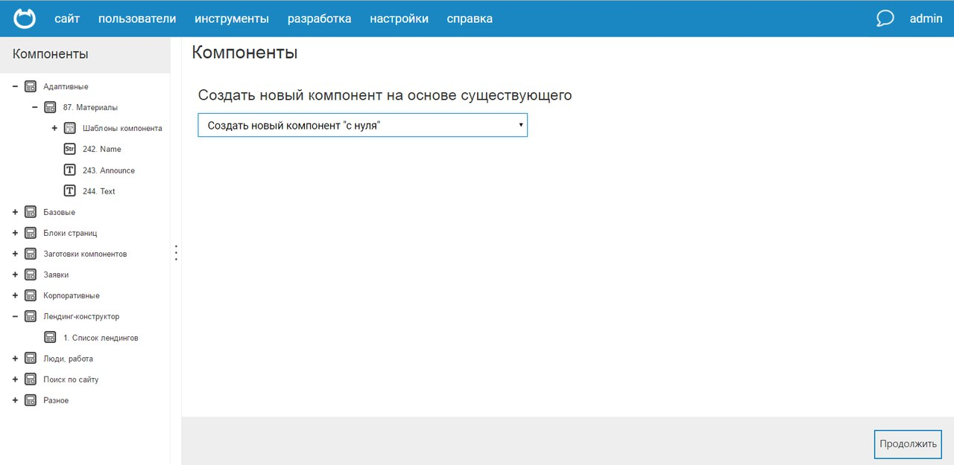

Рисунок 26 – Создание нового компонента

После необходимо дать название модулю, при необходимости можно выбрать, или создать группу, в которую модуль будет включен. По завершению нужно нажать на кнопку «Добавить модуль».

После того как модуль был добавлен в систему, необходимо создать поля, в которых будут храниться данные в базе данных. Поля бывают разных типов:

* строка;
* текстовый блок;
* файл;
* список;
* множественный выбор;
* дата и время;
* целое число;
* число с плавающей точкой;
* логическая переменная;
* связь с другим объектом;
* множественная загрузка файлов.

Для добавления нового поля, необходимо перейти на вкладку поля и нажать на кнопку «Добавить поле». Откроется форма создания нового поля, которая включает в себя следующие поля:

* название поля (латинскими буквами);
* описание;
* тип поля;
* формат.

Когда все необходимые поля добавлены (рисунок 27) нужно нажать на кнопку «Сохранить изменения», которая находиться в правом нижнем углу.

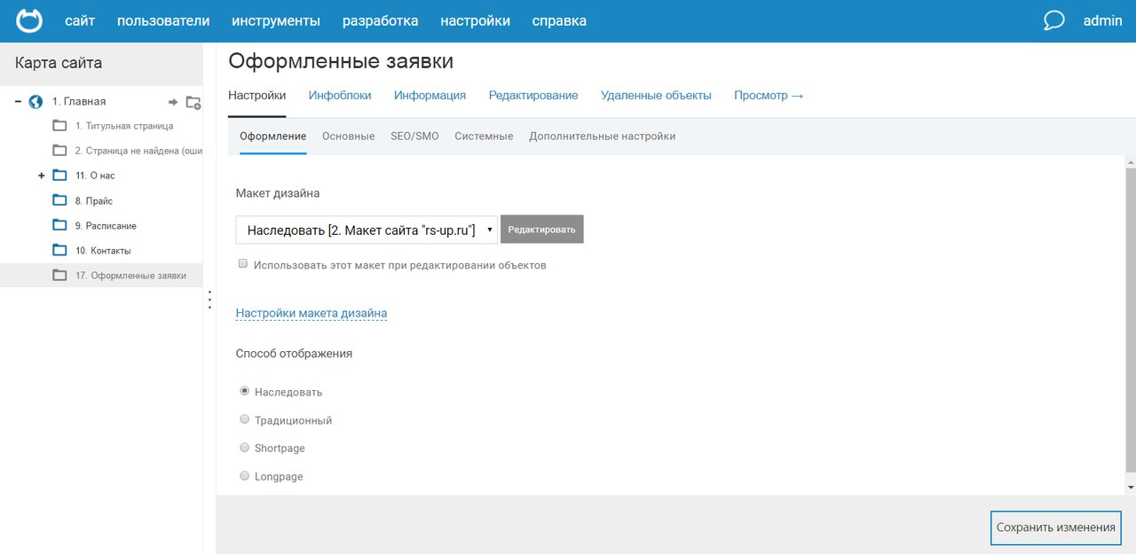

Рисунок 27 – Создание полей у модуля

Для отображения данных модуля пользователю необходимо заполнить следующие поля:

* префикс – то, что стоит перед элементами модуля;
* суффикс – то, что стоит после элементов модуля;
* объект – единица модуля;
* полное отображение одного объекта, иначе называемое внутренним содержимым.

После заполнения необходимых полей модуля для отображения заполнены необходимо нажать кнопку «Сохранить» и модуль полностью создан [14].

## 3.2 Оценка качества сайта

Разработка web-сайт включает в себя создание большого количества функций, которые в обязательном порядке требуют тестирования и отладки после разработки. Необходимо в первую очередь проверять работоспособность - корректность ссылок, удобство, орфографию и корректное выполнение функций. Важно, чтобы приложение корректно отображался в разных браузерах и различных устройствах.

Заказчик проверяет соответствие структуры сайта техническому заданию, правильность работы функциональных модулей сайта, полноту материала, представленного на страницах, правильность отображения в различных браузерах, соответствие кода сайта стандартам кодирования и т.д. При выявлении ошибок производится их немедленное устранение.

Разработанное web-приложение обладает следующими функциями:

* просмотр контента сайта;
* заполнение «онлайн записи»;
* информирование участников(e-mail рассылка).

Для администраторов и редакторов:

* создание и редактирование контента;
* просмотр данных пользователей, прошедших «онлайн запись».

Полученное web-приложение полностью удовлетворяет бизнес-процессам организации и проведения анкетирования, выделенным в пункте 2.3, следовательно, полностью соответствует поставленным задачам.

## 3.3 Публикация web-приложения в сети Интернет

Обычно под понятием услуги хостинга подразумевают как минимум услугу размещения файлов сайта на сервере, на котором запущено ПО, необходимое для обработки запросов к этим файлам (веб-сервер).

Хостинг базы данных, размещение файлов, хостинг электронной почты, услуги DNS могут предоставляться отдельно как самостоятельные услуги, либо входить в комплексную услугу. Для размещение web-приложения в сети Интернет был выбран платный хостинг «SpaceWeb» расположенный по адресу ресурса в сети интернет sweb.ru, который полностью удовлетворяет минимальным техническим требованиям к хостингу.

Короткая информация о выбранном хостинге:

* панель управления;
* PHP 7 / 5.6 / 5.5 / 5.4 / 5.3;
* MySQL 5.6;
* почтовые ящики;
* антиспам и антивирус для почты.

## 3.4 Руководства пользователей для модераторов сайта

Для начала редактирования сайта необходимо зайти в административную панель, необходимо дописать к адресу сайта /netcat/admin/. В нашем случае получится http://rs_up.ru/netcat/admin/ и в соответствующие поля ввести выданный «Логин» и «Пароль» и нажать кнопку «Авторизоваться».

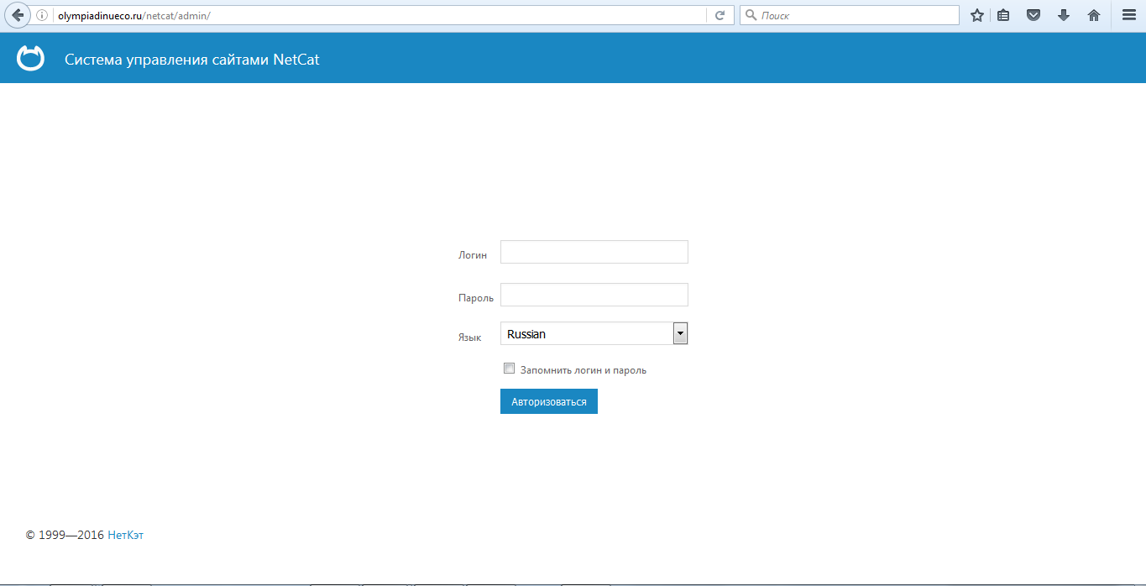

Рисунок 28 – Вход в административную панель

После авторизации при первом входе будет показана краткая инструкция по расположению блоков интерфейса системы (рисунок 28), при повторной авторизации инструкция показываться не будет.

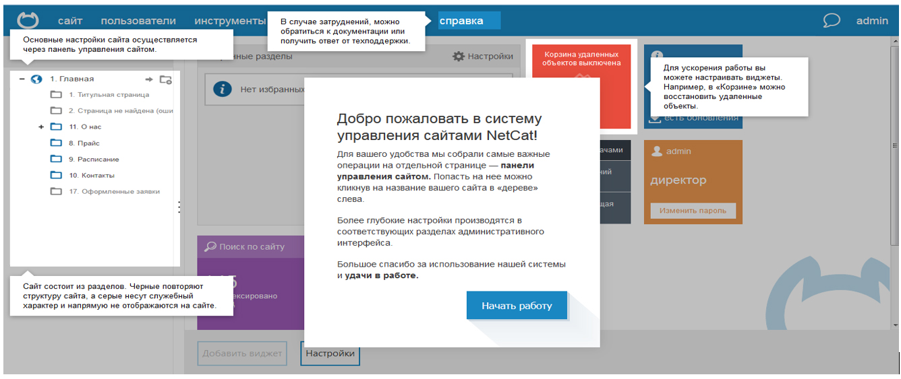

Рисунок 29 – Краткая информация по интерфейсу системы

По нажатию на кнопку «Начать работу» откроется интерфейс системы рисунок 29. Основные блоки в интерфейсе показаны на рисунке 29.

Блок 1 – главное меню системы.

Блок 2 отвечает за «текущее дерево», будет меняться в зависимости от режима работы.

Блок 3 это рабочая область, в ней будет происходить работа с сущностью, выбранной в текущем дереве.

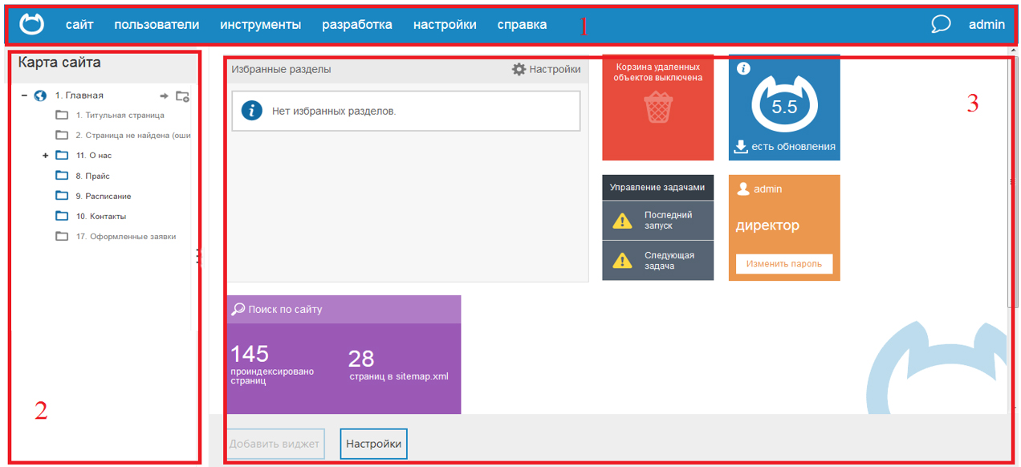

Рисунок 30 – Интерфейс системы

Для начала проведения корректирования сайта необходимо задать начальные параметры оформления, для этого необходимо выбрать в текущем дереве наш сайт и в появившемся дополнительном меню в рабочей области выбрать пункт «Настройки» подпункт «Оформление» показано на рисунке 31.

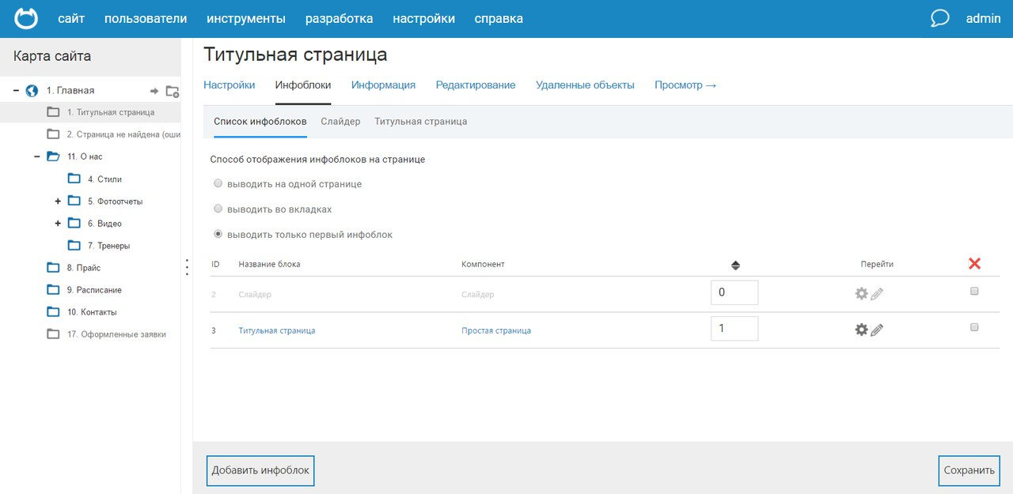

Рисунок 31 – Интерфейс системы

В следующем пункте «Макет дизайна» необходимо выбрать папку в которой располагается сам макет сайта. Макет сайта «RISE_UP». Далее кликнуть по ссылке настройки макета дизайна и заполнить поле «Название раздела». По окончанию заполнения и редактирования нажимаем кнопку «Сохранить изменения».

Теперь необходимо разместить блоки с последовательными этапами проведения анкетирования. Переходим в дополнительном меню в раздел «Инфоблоки» и открываем «Основная информация» и заполним некоторые поля. Тип блока необходимо выбрать обычный, в поле компонент выберем блок 6 зададим ему название, например, «Даты ввода» (название будет отображаться только в административной части при редактировании) и по завершению нажимаем «Добавить блок». Блок добавлен, принцип добавления всех остальных будет подобным.

Для заполнения дат проведения анкетирования, перейдем в дополнительном меню в раздел «Редактирование», выберем его в соответствии с именем, которое ему присвоили при добавлении, в нашем случае «Даты ввода» и нажмем кнопку «Добавить». Заполним даты в соответствии с проведением анкет. Поле «Анкеты» время будет указано при рассылке зарегистрированным участникам. По завершению заполнения, нажимаем кнопку «Сохранить» [25].

После первого добавленного блока в дополнительном меню «блоки» появиться вкладка «Список блоков» в ней и будем добавлять оставшиеся блоки и управлять ими.

Перейдем в нее блок «Главная». Для заполнения перейдем в дополнительном меню в раздел «Редактирование», выберем его в соответствии с именем, которое ему присвоили. Можно скачать в качестве примера, которые необходимо будет прикрепить. Нажимаем кнопку «Добавить» и заполняем все представленные поля.

При неправильной последовательности отображения блоков на сайте можно ее изменить путем изменения нумерации в подпункте «Список блоков» показанной на рисунке 30, после изменения нумерации необходимо сохранить изменения. Так же при неверном выборе блока можно удалить его, путем выбора галочки в поле удалить помеченным красным крестиком на рисунке 32.



Рисунок 32 – Управление блоками

## 3.5 Оценка экономических затрат на проект

Чтобы оценить экономический эффект от внедрения нового программного продукта, следует рассчитать затраты на разработку проекта и эксплуатационные затраты, связанные с обеспечением его нормального функционирования.

Оценка экономической эффективности

Период проведения работ‎: c 9.03.2016 по 09.04.2016.

Работы проводились в одну смену продолжительностью 8 часов. Рассчитаем общую трудоемкость работ. Используем систему коэффициентов для отдельных этапов разработки. Определение условного количества операторов программы, трудоемкости (‎формула 1‎)‎:

|  |  |
| --- | --- |
| Т = То + Ти + Та + Тп + Тотл + Тд, | (1) |

где Т – общие затраты труда;

То – затраты труда на описание задачи;

Ти – затраты на исследование предметной области;

Та – затраты на разработку блок-‎схем;

Тп – затраты на программирование;

Тотл – затраты на отладку;

Тд – затраты на подготовку документации.

Все составляющие определяем через условное число операторов – Q (‎формула2‎)‎:

|  |  |
| --- | --- |
| Q = q * c * (‎1 + p‎), | (2) |

где q = 700 – число операторов.

Коэффициент сложности c характеризует относительную сложность программы по отношению к так называемой типовой задаче, реализующей стандартные методы решения, сложность которой принята равной единице (‎величина с лежит в пределах от 1,25 до 2‎). Для разработанного программного продукта возьмем 1,25.

Коэффициент коррекции p – увеличение объема работ за счет внесения изменений в алгоритм или сайт по результатам уточнения постановок. С учетом того, что в данном случае заказчик, четко представлял, что он хочет получить, возьмем коэффициент = 0,9

В результате получим условное число операторов по формуле (2)

|  |  |
| --- | --- |
| Q = 700*1,25*(‎1+ 0,9‎) =1662,5. |  |

Также используем следующие коэффициенты‎:

1. Коэффициент увеличения затрат труда, вследствие недостаточного описания задачи, в зависимости от сложности задачи принимается от 1,2 до 1,5, в связи с тем, что данная задача, не потребовала уточнения и больших доработок, примем B = 1,2.
2. Коэффициент квалификации разработчика k определяется в зависимости от стажа работы и составляет‎: для работающих до двух лет – 0,8; от двух до трех лет – 1,0; от трех до пяти лет – 1,1 – 1,2; от пяти до семи – 1,3 – 1,4; свыше семи лет – 1,5 – 1,6. Разработчик, которому было поручено это задание, имел опыт работы по специальности менее 1 года, поэтому примем k = 0,8.

Рассчитаем общую трудоемкость.

Затраты труда на подготовку описания задачи Тo точно определить невозможно, так как это связано с творческим характером работы. Примем

|  |  |
| --- | --- |
| Тo = 16 чел.-‎ч. |  |

Затраты труда на изучение описания задачи Ти с учетом уточнения описания и квалификации программиста могут быть определены по формуле 3‎:

|  |  |
| --- | --- |
| Ти = Q*B / (‎75/85‎) k, | (3) |

где Q – условное число операторов;

B – коэффициент увеличения затрат труда, вследствие недостаточного описания задачи.

Ти = 1662,5*1,2 /75*0,8 = 21,28чел.-‎ч.

Затраты труда на разработку алгоритма решения задачи Тa рассчитывается по формуле 4‎:

|  |  |
| --- | --- |
| Тa = Q / (‎20/25‎) k. | (4) |
| Та = 1662,5/21*0,8 = 63,3 чел.-‎ч. |  |

Затраты труда на составление сайта по готовой блок-‎схеме Тп определяется по формуле 5‎:

|  |  |
| --- | --- |
| Тa = Q / (‎20/25‎) k. | (5) |
| Та = 1662,5/21*0,8 = 63,3 чел.-‎ч. |  |

Затраты труда на отладку Тотл рассчитывается по следующей формуле 6‎:

|  |  |
| --- | --- |
| Тотл= Q / (‎4*5‎) k. | (6) |
| Тотл = 1662,5/5*0,8 = 266 чел.-‎ч. |  |

Затраты труда на подготовку документации по задаче Тд определяются по формуле 7‎:

|  |  |
| --- | --- |
| Тд = Тдр + Тдо, | (7) |

где Tдр – затраты труда на подготовку материалов в рукописи.

Затраты труда на подготовку материалов в рукописи формула 8‎:

|  |  |
| --- | --- |
| Тдр = Q / (‎15/20‎) k, | (8) |
| Тдр = 1662,5/20*0,8 = 66,5 чел.-‎ч. |  |

Тдо – затраты труда на редактирование, печать и оформление документации (‎формула 9‎)‎:

|  |  |
| --- | --- |
| Тдо = 0,75 Тдр, | (9) |
| Тдо = 0,75*66,5 = 49,87 чел.-‎ч, |  |
| Тд = 66,5 +49,87 = 116,37 чел.-‎ч. |  |

С учетом уровня языка программирования трудоемкость разработки программы может быть скорректирована следующим образом (‎формула 10‎)‎:

|  |  |
| --- | --- |
| Ткор = Е*kкор, | (10) |

где Ткор – коэффициент изменения трудоемкости, берётся из следующей таблицы 5.

Таблица 5 – Изменение трудоемкости в зависимости уровня языка программирования

|  |  |  |
| --- | --- | --- |
| Уровень языка программирования | Характеристика языка программирования | Коэффициент изменения трудоемкости |
| 1 | Покомандный автокод-‎ Ассемблер | 1 |
| 2 | Макроассемблер | 0,95 |
| 3 | Алгоритмические языки высокого уровня | 0,8 – 0,9 |
| 4 | Алгоритмические языки сверхвысокого уровня | 0,7 – 0,8 |

1. Коэффициент изменения трудоемкости.

Выбранный для разработки язык PHP относится к алгоритмическим языкам высокого уровня, с учетом этого примем kкор = 0,8

Подставив все полученные данные в формулу 1, получим полную трудоемкость разработки‎:

|  |  |
| --- | --- |
| Т = 16+21,28+63,3+63,3+266+116,37= 546,25 чел.-‎ч. |  |

С учетом корректировки из формулы 11 получим итоговую трудоемкость разработки‎:

Ткор = 0,8 * 546,25 = 437 чел.-‎ч

Определение численности исполнителей (‎формула 11)‎:

|  |  |
| --- | --- |
| Ч = Т / Ф, | (11) |

где Ч – численность исполнителей;

Ф – действительный фонд времени специалиста в период разработки.

При Ф = 240 часа найдем численность исполнителей‎:

Ч = 437 / 256 = 1,7 -‎ 1 исполнитель

В состав исполнителей входят‎: web-‎разработчик.

Распределение трудоемкости по стадиям разработки приведено в таблице 6.

Таблица 6 – Распределение трудоемкости по стадиям разработки

|  |  |  |  |  |  |  |  |  |
| --- | --- | --- | --- | --- | --- | --- | --- | --- |
| Этап разработки | | Содержание работ | Трудоёмкость, ч. | | | Трудоёмкость работ исполнителя, ч. | Должность  исполнителя | |
| Постановка задачи | | 1. Предпроектное обследование.  2. Разработка ТЗ.  3. Разработка, согласование и утверждение технико-‎ экономического обоснования. | 36 | | | 36 | программист | |
| Технический проект | Уточнение структуры и формы представления входных и выходных данных. Разработка алгоритма решения задачи. Разработка структуры программы. Разработка пояснительной записки. Согласование технического проекта и его утверждение. | | | 70 | 70 | | | программист | |
| Рабочий проект | Отладка программы. Разработка дизайна программы. | | | 90 | 90 | | | программист | |

|  |  |  |  |  |
| --- | --- | --- | --- | --- |
| Документация и внедрение | Разработка программной документации. Подготовка и передача программы и программной документации для сопровождения и изготовления, оформления и утверждения акта о передаче программы на сопровождение. Передача программного продукта заказчику. | 60 | 60 | программист |
| ИТОГО‎: |  | 256 | 256 |  |

Продолжение таблицы 6

Расчет затрат на разработку

Основная заработная плата разработчика рассчитывается по формуле 12‎:

|  |  |
| --- | --- |
| ЗПосн = О *1,15, | (12) |

где О – оклад;

1,15 – уральский коэффициент.

Его основная месячная заработная плата составит‎:

9000 * 1,15 = 10350 рублей.

Основная заработная плата инженера-‎программиста за весь период разработки программного продукта составит‎:

10350 руб. * (‎256‎) ч. / (‎8ч. * 32 дня‎) = 10350 руб.

Дополнительная заработная плата рассчитывается в процентах от основной заработной платы и составляет 12%.

Дополнительная заработная плата разработчика за весь период разработки программного продукта составит‎:

10350* 0,12 = 1242руб.

Суммарная заработная плата web-‎разработчика за весь период разработки программного продукта составит‎:

10350 руб. + 1242 руб. = 11592 руб.

Страховые взносы во внебюджетные фонды берутся в размере 30,2% от суммы основной и дополнительной заработной платы

Суммарные страховые взносы во внебюджетные фонды за весь период разработки программного продукта составят‎:

11592*30,2%= 3500,784 руб.

Содержание и эксплуатация вычислительного комплекса считается следующим образом (‎формула 13‎)‎:

|  |  |
| --- | --- |
| Свт = См-‎ч * Число_часов_отладки, | (13) |

где См-‎ч – стоимость машино-‎часа.

Число часов отладки составляет‎:

Тп + Тотл = (‎63,3ч.+ 266 ч.‎)*0,7= 230,51 ч.

Стоимость машино-‎часа рассчитывается, как сумма составляющих‎:

|  |  |
| --- | --- |
| (‎Стть_эл_эн_в_год+Аморт_в_год+Затраты_на_ремонт_за_год‎)/Фвт. | (14) |

Стоимость компьютера 40000руб.

А=40000*0,25=10000 руб. в год

А= (‎10000*32‎)/365 = 876,71 рублей за период разработки

З=(‎40000*0,03*32‎)/365= 105,2 руб.,

где Фвт – действительный фонд времени работы вычислительного комплекса.

Стоимость 1 КВТ/час электроэнергии составляет, например, 2,74 руб.

Один компьютер потребляет, например, 250 ВТ в час.

За месяц расходы на электроэнергию потребляемую одним компьютером составляет‎:

8 ч. * 32 дня * 0,25 КВТ/ч. * 2,74 руб. * ч. / КВТ = 175,36 руб

Действительный фонд времени работы вычислительного комплекса рассчитываем по следующей формуле 15‎:

|  |  |
| --- | --- |
| Фвт = Фном – Фпроф, | (15) |

где Фном – номинальный фонд времени работы вычислительного комплекса;

Фпроф – годовые затраты времени на профилактические работы (‎принимаются 15% от Фном‎).

Итак‎:

Фвт = 0,85 * 256 час. = 217,6 часа.

Стоимость машино-‎часа составляет‎:

(‎175,36 руб. + 876,71 руб. + 105,2 руб.‎)/ 217,6 часа = 5,3руб.

Содержание и эксплуатация вычислительного комплекса составляет‎:

256ч. * 5,3 руб. = 1361,4 руб.

Накладные расходы рассчитываются, как 60% от расходов на содержание и эксплуатацию вычислительного комплекса‎:

1361,4 руб.*0,6 = 816,84 руб.

Смета затрат на разработку программного продукта приведена в таблице 7

Таблица 7 – «Смета затрат на разработку программного продукта»

|  |  |  |
| --- | --- | --- |
| № | Наименование статьи расходов | Затраты, руб. |
| 1 | Основная заработная плата производственного персонала. | 9000 |
| 2 | Дополнительная заработная плата производственного персонала. | 1242 |
| 3 | Страховые взносы во внебюджетные фонды | 3500,78 |
| 4 | Содержание и эксплуатация вычислительного комплекса | 1361,4 |
| 5 | Накладные расходы. | 816,84 |
| ИТОГО‎: |  | 15921,02 |

Применение данной разработки позволит в самые кратчайшие сроки компенсировать затраты на разработку и эксплуатацию, получить экономический эффект от использования данного комплекса.

В ходе вышеприведённых вычислений были получены следующие результаты‎:

− была определена трудоёмкость разработки программного продукта, которая составила‎: 437 чел.-‎час.;

− рассчитано, что для выполнения данной разработки в планируемый период понадобится 1 человек;

− была рассчитана смета затрат на разработку программного продукта, итоговая сумма которой‎: 15921,02 руб.

# ВЫВОД ПО ГЛАВЕ 3

В третьей главе работы описаны этапы работы над проектом. В ходе проектирования web-сайта были спроектированы диаграмма вариантов использования, определяющая будущий функционал системы, и логическая схема базы данных.

В соответствии с особенностями CMS NetCat разработка приложения имеет модульную структуру. Для каждого модуля можно определить дизайн (параметры отображения), данные, хранимые в базе, и алгоритм выполнения операций.

Web-приложение было опубликовано в сети по адресу olympiadinueco.ru на хостинге «SpaceWeb».

Также было написано руководство пользователя, где полностью описываются и иллюстрируются последовательность действий.

Произведена оценка экономической эффективности проекта, из которой следует, что разработка и внедрение разрабатываемого web-приложения являются эффективным. Срок окупаемости составит 1 месяца.

# ЗАКЛЮЧЕНИЕ

Результатом научной работы стало веб-приложение информационного для информирования пользователей и их анкетирования для последующей регистрации. Web-приложение было опубликовано в сети по адресу rs_up.ru на хостинге «SpaceWeb».

В ходе выполнения научной работы был проведен анализ уже разработанных web-сайтов школ танцев, а именно школа танце «The Carey Academy», школа танце «Шаг вперёд», школа танце «Dance House». Выбраны инструменты разработки web-сайта: NetCat, PHP, JavaScript, AJAX, HTML, CSS, MySQL, PhpMyAdmin.

На основе проведенного анализа деятельности школы танцев была спроектирована модель бизнес-процесса школы танцев «RISE_UP». Данная модель легла в основу формирования требований к web-сайту.

В ходе разработки web-сайта созданы компоненты такие как: главная, анкета пользователей, рассылка.

Для организации работы сотрудников школы танцев с web-сатом разработано исчерпывающее руководства пользователя для модераторов сайта.

Web-сайт успешно внедрено в деятельность школы танцев. С помощью сервиса уже привлекаются новые клиенты.

# СПИСОК ЛИТЕРАТУРЫ

Нормативно-правовые акты

1. Федеральный закон РФ 152-ФЗ «О персональных данных».
2. ГОСТ 19.201-1978. Техническое задание. Требования к содержанию и оформлению.; Введ. 01.01.1990. — М. : Издательство стандартов, 1989. — 13 с.
3. ГОСТ 34.602-89. Техническое задание на создание автоматизированной системы: Гос. стандарт. – Введ. 01.01.1990 // утверждён приказом роспрома 16.09.2004 №95.

Основная литература

1. HTML5, CSS3 и JavaScript. Исчерпывающее руководство / Джен­ нифер Роббинс; [пер. с англ. М. А. Райтман]. — 4-е издание. — М. : Эксмо, 2014. — 528 с.
2. HTML5. Разработка приложений для мобильных устройств. / Вейл Э. — СПб.: Питер, 2015. — 480 с.: ил.
3. MySQL разработка Web-приложений. – 4-е изд., перераб. И доп. — МПб.: БХВ-Петербург, 2013. — 560 с. : Ил.
4. PHP и MySQL. Исчерпывающее руководство. 2-е изд. / Маклафлин Б. — СПб.: Питер, 2014. — 544 с.: ил.
5. UML: Первое знакомство. / Бабич А.В. – М.: Национальный Открытый Университет «Интуит» — 2016. – 209 с. : ил. ; То жэ [Электронный ресурс]. – URL: http://biblioclub.ru/index.php?page=book_view_red&book_id=233305 (18.04.2016).
6. Дженнифер Роббинс [пер. с англ. М. А. Райтман]. HTML5, CSS3 и JavaScript: Исчерпывающее руководство. - М.: Эксмо, 2014. — 528 с.
7. Методология и инструментарий моделирования бизнес-процессов: учебное пособие / Цуканова О. А. – СПб.: Университет ИТМО, 2015. – 100 с.
8. Михеева Е.В. Информатика : учебник для СПО / Е. В. Михеева, О. И. Титова. - 7-е изд., испр. - М. : Академия, 2012. - 346 с. - (Среднее профессиональное образование)
9. Моделирование бизнес-процессов: учеб. пособие / В. Г. Мамонова, Н.Д. Ганелина. – Новосибирск: Изд-во НГТУ, 2012. – 43с. ; То жэ [Электронный ресурс]. – URL: http://biblioclub.ru/index.php?page=book_view_red&book_id=228975 (24.05.2016).
10. Моделирование на UML. / Ф. Новиков, Д. Иванов – М.: ДМК, 2013. – 281с.
11. Моделирование систем и процессов : учебник для академического бакалавриата / В. Н. Волкова, Г. В. Горелова, В. Н. Козлов [и др.] ; под ред. В. Н. Волковой, В. Н. Коз- лова. — М. : Издательство Юрайт, 2015. — 449 с.
12. Моделирование систем управления : практикум / Д. О. Глухов, И. В. Петухов; под ред. Д. О. Глухова – Йошкар-Ола : Паволжский государственный технологический университет, 2015. – 84 с. ; То жэ [Электронный ресурс]. – URL: http://biblioclub.ru/index.php?page=book_view_red&book_id=437061 (18.04.2016).
13. Моделирование систем. Объектно-ориентированный подход. Учебное пособие / Ю. Б. Колесов, Ю. Б. Сениченков. — СПб.: БХВ-Петербург, 2012. — 192 с.: ил.
14. Применение UML 2.0 и шаблонов проектирования / Кпег Ларман 3-е изд. — М.: Вильямс, 2013. — 736 с.
15. Разработка и управление требеваниями. Практическое руководство пользователя/Элизабет Халл, Кен Джексон, Джемир Дик. — СПб.: БХВ-Петербург, 2012. — 229 с.: ил.
16. Управление процессами : учебное-практическое пособие / М. В. Самсонова. – Ульяновск : УлГТУ, 2014. -187 с. ; То жэ [Электронный ресурс]. – URL: http://biblioclub.ru/index?page=book_view_red&book_id=363491 (18.04.2016).
17. Экономическая оценка новационных технических решений: монография: в 2 ч. / Э.М. Гайнутдинов, Л.И. Поддерегина. – Минск: БНТУ, 2013. – Ч. 1. – 332 с.
18. Язык UML: руководство пользователя. / Г. Буч, Д. Рамбо, А.Джекобсон – М.: ДМК, 2012. – 257с.

Дополнительная литература

1. PHP и JQuery для профиссионалов. : Пер. с англ. – М. : ООО “И.Д. Вильямс”, 2011. – 352 с. : ил.
2. Бенкен, Е. PHP, MySQL, XML: программирование для Интернета (+CD). / Е. Бенкен, Е. Кондукова. – М.: BHV, 2011 г. – 304 c.
3. Бизнес-процессы. – Электронный ресурс. – Режим доступа: http://www.betec.ru (27.05.2016).
4. Битрикс Разработчикам - Документация по CMS «1С-Битрикс: Управление сайтом» // Документации на русском языке 1c-bitri. – Электронный ресурс. – Режим доступа: http://www.1c-bitrix.ru (27.05.2016).
5. Выжигин А.Ю. Информатика и программирование [Электронный ресурс]: учебное пособие/ Выжигин А.Ю.— Электрон. текстовые данные.— М.: Московский
6. Документации на русском языке WordPress // Русский. – Электронный ресурс. – Режим доступа: https://ru.wordpress.org (27.05.2016).
7. Документация разработчика // Сайт поддержки российского сообщества Joomla. – Электронный ресурс. – Режим доступа: http://joomla.ru (27.05.2016).
8. Модели бизнес-процессов предприятния // Business Studio официальный сайт. – Электронный ресурс. – Режим доступа: http://www.businessstudio.ru. – (27.05.2015).
9. Официальная документация к системе NetCat 5 для разработчика // CMS NetCat - система управления сайтами. – Электронный ресурс. – Режим доступа: http://netcat.ru/developers/docs/ (27.05.2016).
10. Проектирование и исследование бизнес-процессов : [электронный ресурс] учеб. пособие / А.С. Козлов. – 4-е изд , стер. – М : Флинта, 2011 – 272с. – http://biblioclub.ru/index.php?page=book_view_red&book_id=103541 (25.05.2016).
11. Прохорова О.В. Информатика [Электронный ресурс]: учебник/ Прохорова О.В.— Электрон. текстовые данные.— Самара: Самарский государственный архитектурно-строительный университет, ЭБС АСВ, 2013.— 106 c.— Режим доступа: http://www.iprbookshop.ru/20465.— ЭБС «IPRbooks», по паролю
12. Романова А.А. Информатика [Электронный ресурс]: учебно-методическое пособие/ Романова А.А.— Электрон. текстовые данные.— Омск: Омская юридическая академия, 2015.— 144 c.— Режим доступа: http://www.iprbookshop.ru/49647.— ЭБС «IPRbooks», по паролю
13. Сайт денвер. – Электронный ресурс.–Режим доступа: http://www.denwer.ru/ (27.05.2016).
14. Самуйлов К.Е. Основы формальных методов описания бизнес-процессов [Электронный ресурс]: учебное пособие/ Самуйлов К.Е., Чукарин А.В., Быков